UNIVERSIDAD SIMÓN BOLÍVAR
FACULTAD DE INGENIERÍAS
PROGRAMA DE INGENIERÍA DE SISTEMAS

INFORME DE PRÁCTICA EN EL ÁREA DE SOFTWARE
Desarrollo y validación de UniMon: asistente conversacional con recuperación documental local, soporte multidependencia e integración con GLPI
Presentado por:
ADALCIDES PINTO SOTO
Tutor académico: | Néstor Meneses De La Hoz
Supervisor en sitio: | Luis Enrique Brito Carrillo
Cargo supervisor: | Coordinador de Soporte Técnico, Departamento de Tecnologías de la Información
Grupo de práctica: | BAQ PRACTICA PROFESIONAL I - 5927 - T05 - 2026 - 2
Evidencia del curso de Práctica Profesional
Barranquilla – Colombia
Octubre de 2026

Historial de Cambios
El historial distingue hitos documentales y cambios confirmados en Git. La revisión de este informe incluye el commit 3c60a1e del 20 de octubre de 2026 y cambios locales de trabajo observados el 21 de octubre; estos últimos aún no constituyen una versión publicada.
Revisión | Fecha | Ítem | Descripción del cambio | Responsable
1.0 | 28/08/2026 | Primera consolidación funcional | Integración del chat web, la máquina de estados, los primeros flujos de soporte, el panel administrativo y la telemetría. | Adalcides Pinto Soto
1.1 | 14/09/2026 | Seguridad, enrutamiento y documentación | Ajustes de CORS, control de solicitudes, validación de flujos conversacionales y actualización de documentación técnica y de usuario. | Adalcides Pinto Soto
2.0 | 16/09/2026 | Documentación de replicación | Consolidación del Manual Técnico de Replicación v2, con arquitectura, estructura del repositorio, servicios, pruebas y procedimientos operativos. | Adalcides Pinto Soto
2.1 | 18/09/2026 | Generación externa | Integración del cliente de inferencia cloud. La configuración y las pruebas del proyecto identifican GPT-5.6 Luna. | Adalcides Pinto Soto
2.2 | 21/09/2026 | Reindexación y configuración | Reindexación de documentos, ajuste del contexto de generación y actualización de la configuración del proveedor. | Adalcides Pinto Soto
2.3 | 23/09/2026 | Integración y analítica | Ajustes a las consultas de GLPI, procesamiento de datos y métricas operativas. | Adalcides Pinto Soto
2.4 | 06/10/2026 | Medición de carga y calidad | Prueba local de 50 sesiones concurrentes: 50 respuestas HTTP; se registraron latencias y clasificación de respuestas en un reporte histórico. | Adalcides Pinto Soto
2.5 | 16–20/10/2026 | RAG e instancias | Saneamiento e ingesta, evaluación por lotes, asistentes por dependencia, router y caché aislada; commits 6b22554, 859e317 y 3c60a1e. | Adalcides Pinto Soto
2.6 | 21/10/2026 | Revisión de entrega | Cambios locales de catálogo documental, carga por instancia y enrutamiento; verificación y documentación actualizadas. | Adalcides Pinto Soto

Tabla de Contenido
1. Proyecto de Producto de Software
1.1 Identificación y Contexto del Problema
1.1.1 Análisis de riesgo
1.1.1.1 Identificación de riesgos
1.1.1.2 Estimación de riesgos / Resultado
1.1.2 Identificación del problema
1.2 Propósito, Alcance y Objetivo del Proyecto
1.2.1 Propósito
1.2.2 Alcance
1.2.3 Objetivo general
1.2.3.1 Objetivos específicos
1.3 Suposiciones y Restricciones
1.3.1 Suposiciones
1.3.2 Restricciones
1.4 Entregables del proyecto
1.5 Cronograma y Resumen del Presupuesto
1.5.1 Cronograma
1.5.2 Presupuesto
2. Documentos de Referencia
2.1 Referencias
2.2 Estándares
3. Definiciones y Acrónimos
3.1 Definiciones
3.2 Acrónimos
4. Resumen del Trabajo Requerido
4.1 Organización y Control del proyecto
5. Proceso de Desarrollo de Software
5.1 Entorno del Proceso de Software
5.2 Análisis de Software
5.2.1 Definición de Roles o Actores
5.2.2 Análisis de Requerimientos de Software
5.2.3 Requerimientos Funcionales
5.2.4 Requerimientos No funcionales
5.3 Modelado de Software
5.3.1 Diagramas de Casos de Uso
5.3.2 Diagramas de Secuencia
5.3.3 Diagramas de Actividad
5.3.4 Vista lógica de módulos
5.4 Diseño de la Interfaz
5.4.1 Arquitectura de Información
5.4.2 Wireframe
5.5 Diseño de Datos
5.5.1 Método de acceso a la base de datos
5.5.2 Definición de las Entidades de datos
5.5.3 Modelo Relacional
5.5.4 Diccionario de Datos
5.5.5 Restricciones de seguridad e integridad
5.6 Diseño de la Arquitectura de Software
5.6.1 Patrón de Diseño
5.6.2 Diagrama de Componentes
5.6.3 Diagrama de Despliegue
5.7 Construcción e Implementación de Software
5.7.1 Integración del sistema de software
5.7.2 Verificación y validación del sistema de software
5.7.3 Integración de software en Hardware
5.7.4 Transición de software y gestión de lanzamientos
5.7.5 Mantenimiento del software
5.7.6 Gestión de defectos y problemas de software
6. Aspectos éticos del proyecto
6.1 Consideraciones éticas en la planeación
6.2 Consideraciones éticas en el desarrollo
6.3 Consideraciones éticas en producción y mantenimiento
7. Conclusiones
7.1 Conclusiones del estudiante
7.2 Conclusión del tutor en sitio del proyecto
7.3 Lecciones aprendidas
Anexos

1. Proyecto de Producto de Software

1.1 Identificación y Contexto del Problema
Durante la revisión de solicitudes registradas en GLPI se observó la presencia recurrente de tickets relacionados con situaciones básicas que podían atenderse inicialmente mediante autoservicio. Entre los ejemplos identificados se encuentran reportes de una pantalla que no enciende y cuyo problema se relacionaba con una conexión que debía revisarse, así como consultas sobre cómo solicitar un certificado de notas. El primer caso puede requerir instrucciones iniciales de comprobación antes de escalarse; el segundo corresponde a una gestión académica o administrativa que no constituye, por sí misma, un incidente prioritario de soporte de TI.
La situación evidencia dos necesidades. La primera es orientar al usuario para que pueda resolver o descartar problemas frecuentes sin abrir innecesariamente un ticket, cuando exista un procedimiento adecuado y documentado. La segunda es identificar consultas que no corresponden a Soporte Técnico y ofrecer información que permita seguir el procedimiento o canal institucional pertinente, evitando su clasificación automática como incidente de TI.
La Universidad cuenta con manuales y procedimientos para distintos servicios y procesos. No obstante, el usuario puede no conocer cuál documento contiene la respuesta ni cómo encontrar en él los pasos que necesita. UniMon se plantea como un asistente que recibe consultas en lenguaje natural, busca en la documentación disponible y ofrece orientación de autoservicio. Si el problema persiste, se identifica una falla que requiere intervención técnica o el usuario solicita atención, UniMon permite escalar el caso a GLPI. Si la consulta corresponde a un trámite no técnico, como la solicitud de un certificado de notas, el asistente debe orientar al usuario según la información institucional disponible y no abrir un ticket de Soporte Técnico sin justificación.
UniMon combina recuperación documental local y generación de texto. ChromaDB conserva el índice; el modelo de embeddings configurado por defecto es intfloat/multilingual-e5-large y un Cross-Encoder local reordena candidatos cuando está disponible. El proveedor de generación se elige por configuración (OpenAI, Gemini u Ollama); la consulta y el contexto seleccionado se transmiten al proveedor externo solo si se usa una API cloud. El cliente puede intentar Ollama como contingencia cuando la generación externa falla y el servicio local está operativo [R9–R13, R14, R16].
La práctica produjo código, pruebas automatizadas y evaluaciones locales. Los resultados cuantitativos de octubre se describen al final del capítulo 5, con la versión, el índice y los criterios utilizados; no representan una estadística institucional de producción ni demuestran reducción de tickets reales. No se dispone de una serie consolidada de solicitudes GLPI con la que estimar el porcentaje de autoservicio.

Alineación con los Objetivos de Desarrollo Sostenible
ODS 4 — Educación de calidad
▪ Meta 4.3: promover el acceso igualitario a educación técnica, profesional y superior de calidad. UniMon facilita la orientación respecto de herramientas y servicios tecnológicos que apoyan la actividad universitaria.
▪ Meta 4.4: aumentar las competencias pertinentes, incluidas las técnicas y profesionales. El asistente ayuda a los usuarios a utilizar de manera autónoma servicios tecnológicos universitarios, mediante instrucciones fundamentadas en documentación institucional.
ODS 9 — Industria, innovación e infraestructura
▪ Meta 9.5: fortalecer la investigación científica, mejorar las capacidades tecnológicas y fomentar la innovación. UniMon aplica recuperación semántica, modelos de lenguaje, APIs, procesamiento multimodal y analítica a un servicio institucional.

Alineación con la planeación nacional y local
El proyecto se articula temáticamente con el Plan Nacional de Desarrollo 2022–2026 “Colombia Potencia Mundial de la Vida”, adoptado mediante la Ley 2294 de 2023, en cuanto incorpora capacidades digitales y soluciones tecnológicas orientadas a mejorar el acceso a servicios. La contribución es institucional: UniMon es un prototipo de soporte TI y no un programa del Gobierno nacional.
Asimismo, se alinea temáticamente con el Plan de Desarrollo Distrital de Barranquilla 2024–2027 “Barranquilla a Otro Nivel” en lo relacionado con modernización, educación y fortalecimiento de capacidades digitales. El proyecto ofrece orientación tecnológica a la comunidad universitaria de Barranquilla; no se le atribuyen resultados o indicadores distritales no medidos por el sistema.

Aporte de UniMon
UniMon usa documentos autorizados para orientar consultas y separa los incidentes de TI de las preguntas de otras dependencias. La búsqueda y el índice vectorial operan localmente. El contexto que recibe un proveedor externo depende de la configuración y de la selección del RAG; no se ha verificado mediante captura de tráfico un número fijo de fragmentos ni una versión concreta de TLS. El sistema incluye un camino alternativo hacia Ollama, sujeto a la disponibilidad del modelo local.

1.1.1 Análisis de riesgo
Las calificaciones utilizan una escala de 1 a 5. El nivel de riesgo se calcula mediante la expresión Probabilidad × Impacto.

1.1.1.1 Identificación de riesgos
ID | Riesgo | Probabilidad (1–5) | Impacto (1–5) | Nivel (P × I) | Estrategia de mitigación
R1 | Respuesta incorrecta o no sustentada por documentos insuficientes, desactualizados o recuperados de forma inadecuada. | 3 | 5 | 15 | Usar evidencia documental, recuperación local, reranking y reglas temáticas; medir calidad de respuestas y escalar consultas no resueltas. No cargar documentos sensibles sin control de acceso.
R2 | Indisponibilidad del proveedor de generación externo o de la conectividad. | 3 | 4 | 12 | Conservar Ollama con unimon:8b como mecanismo de contingencia; establecer timeouts; manejar errores; registrar la ruta utilizada y probar periódicamente la generación local.
R3 | Fallas, carga excesiva o errores de transacción en GLPI Cloud, con retraso o posible duplicación de tickets. | 2 | 4 | 8 | Validar datos antes del envío; usar operaciones asíncronas con timeout; no comunicar un radicado sin confirmación; controlar los reintentos y cerrar la sesión GLPI en la rutina de limpieza.
R4 | Envío de datos personales innecesarios al proveedor cloud o exposición de credenciales de integración. | 2 | 5 | 10 | Conservar localmente el corpus, minimizar el contexto transmitido, usar HTTPS y proteger secretos; comprobar retención y condiciones contractuales antes de operación.
R5 | Desactualización, duplicidad o ambigüedad de los manuales, que cause una orientación incorrecta o contradictoria. | 3 | 4 | 12 | Aplicar taxonomía documental, auditoría previa, identificación de fuente y fecha, deduplicación, reemplazo controlado y reindexación después de cambios; validar consultas representativas con las nuevas versiones.

1.1.1.2 Estimación de riesgos / Resultado
Nivel numérico | Clasificación
1–4 | Bajo
5–9 | Moderado
10–15 | Alto
16–25 | Crítico

R1, R2, R4 y R5 se clasifican como riesgos altos y requieren controles durante el desarrollo y la operación. R3 se clasifica como moderado y requiere tratamiento de errores, seguimiento de la API y prevención de duplicados.

1.1.2 Identificación del problema
Se identificó una recurrencia de tickets y consultas cuya orientación inicial puede darse mediante autoservicio o que corresponde a trámites ajenos al soporte técnico de TI. Esta situación puede destinar tiempo de la mesa de ayuda a consultas básicas o a solicitudes que deberían dirigirse a otras dependencias. La brecha consiste en no contar con un mecanismo integrado que consulte manuales institucionales en lenguaje natural, ofrezca pasos de autoayuda documentados, diferencie los trámites no técnicos y permita escalar a GLPI los incidentes que efectivamente requieren soporte humano.

1.2 Propósito, Alcance y Objetivos del Proyecto

1.2.1 Propósito
Desarrollar UniMon como asistente conversacional institucional que oriente consultas de soporte con evidencia documental local, permita el escalamiento de incidentes de TI a GLPI cuando esté configurado y facilite asistentes separados por dependencia. La generación puede usar el proveedor LLM seleccionado para cada flujo; la validación de una radicación real depende de una instancia GLPI autorizada.

1.2.2 Alcance
El producto contempla:
▪ Interfaz web de conversación con selección de rol y acciones de feedback.
▪ Backend FastAPI con validación de solicitudes, seguridad y orquestación del flujo.
▪ Máquina de estados finitos para gestionar consulta, diagnóstico, resolución, cancelación, captura de datos y seguimiento.
▪ Ingesta de manuales institucionales en PDF y PPTX, con extracción de texto y análisis local de imágenes cuando corresponde.
▪ Recuperación documental local con ChromaDB y embeddings configurados.
▪ Reranking con Cross-Encoder local.
▪ Envío de la consulta y contexto documental seleccionado al proveedor LLM configurado cuando se usa generación cloud.
▪ Contingencia con Ollama y el modelo configurado, si el servicio local está disponible.
▪ Golden Cache semántico, telemetría y analítica local.
▪ Cliente REST asíncrono para GLPI, sujeto a configuración y permisos institucionales.
▪ Panel /admin protegido para administración documental, asistentes por dependencia, catálogos y métricas.
El flujo de autoservicio está destinado a orientar sobre pasos documentados y seguros, como verificar conexiones básicas de un equipo cuando la documentación lo permite. Si el problema continúa, existe daño físico o se requiere intervención técnica, UniMon debe ofrecer el escalamiento. Para trámites académicos o administrativos —por ejemplo, una solicitud de certificado de notas—, el asistente debe proporcionar la orientación documental disponible y evitar crear automáticamente un ticket de Soporte Técnico cuando no corresponda.
Soberanía documental y tratamiento de datos: manuales, índice, embeddings y reranking permanecen en el entorno local. En generación cloud se comparten la consulta y el contexto seleccionado. La aplicación utiliza endpoints HTTPS; una versión concreta de TLS, las reglas de retención y la minimización efectiva de datos requieren comprobación en el entorno contratado [R8, R13, R15].
Exclusiones: el sistema no reemplaza a los agentes de TI; no cambia notas, certificados, matrículas ni otros registros institucionales; no autoriza trámites; no crea tickets técnicos para consultas académicas o administrativas por el solo hecho de recibirlas; y no garantiza resolver cualquier problema sin intervención humana.

Requerimientos de alcance de alto nivel
Referencia | Requerimiento
RQ-01 | Cuando un administrador cargue documentación autorizada, el sistema deberá procesar e indexar localmente sus fragmentos y metadatos sin transmitir el manual completo a la API de generación.
RQ-02 | Cuando un solicitante envíe una consulta, el sistema deberá recuperar localmente fragmentos pertinentes y presentarle orientación basada en estos cuando exista evidencia suficiente.
RQ-03 | Cuando se use un LLM externo, se enviarán la consulta y el contexto elegido por el RAG; el límite varía según la ruta de respuesta. Se registrarán proveedor y modelo de la evaluación. No se afirma una versión TLS sin prueba de negociación.
RQ-04 | Cuando falle la generación cloud, el cliente intentará Ollama cuando su servicio y modelo estén disponibles; si también falla, informará la indisponibilidad sin simular una respuesta.
RQ-05 | Cuando un incidente no pueda resolverse con autoservicio, el sistema deberá permitir su radicación en GLPI después de validar los datos necesarios.
RQ-06 | Cuando la consulta corresponda a un trámite no técnico y exista documentación sobre este, el sistema deberá orientar al usuario con esa información sin crear un ticket de Soporte Técnico que no corresponda.

1.2.3 Objetivo general
Desarrollar y evaluar UniMon como asistente conversacional con ingesta y recuperación documental local, generación configurable, orientación de autoservicio y flujo de radicación de incidentes mediante la API de GLPI.

1.2.3.1 Objetivos específicos
1. Implementar la ingesta, segmentación, vectorización y recuperación local de manuales institucionales mediante ChromaDB y el modelo de embeddings configurado.
2. Construir el backend FastAPI y la máquina de estados que coordinan rol, diagnóstico, orientación documental, generación configurable y contingencia local condicionada a Ollama.
3. Integrar GLPI Cloud mediante operaciones REST asíncronas para la radicación y consulta disponible de tickets de soporte.
4. Verificar los flujos de autoservicio, recuperación, generación, escalamiento y telemetría mediante pruebas automatizadas, funcionales y de integración.

1.3 Suposiciones y Restricciones

1.3.1 Suposiciones
▪ El área de TI dispone de manuales y procedimientos adecuados para las consultas contempladas.
▪ Los documentos se cargan con autorización y se clasifican según su audiencia.
▪ La infraestructura local permite ejecutar FastAPI, ChromaDB, embeddings, Cross-Encoder y Ollama.
▪ El proveedor LLM seleccionado dispone de credenciales autorizadas; si se exige contingencia, Ollama y el modelo local también están operativos.
▪ La conectividad institucional permite invocar la API externa y GLPI Cloud.
▪ La cuenta de integración de GLPI dispone de los permisos necesarios.
▪ Los canales y contactos institucionales presentados por el asistente están revisados y vigentes.
▪ El uso de datos en el proveedor cloud se ajusta a las condiciones de tratamiento aceptadas por la Universidad.

1.3.2 Restricciones
Tiempo. El documento inicial cubría agosto y septiembre de 2026. Esta revisión incorpora cambios y mediciones disponibles hasta el 21 de octubre de 2026, diferenciando commits publicados de modificaciones locales aún no confirmadas.
Alcance. UniMon ofrece orientación de primer nivel. Algunos metadatos temáticos influyen en la búsqueda, pero el RAG actual no impone control de acceso documental por rol; por ello, la autorización y separación de corpus deben controlarse antes de cargar fuentes sensibles. Los trámites de otras dependencias se atienden con instancias separadas cuando están configuradas.
Infraestructura. La estación de desarrollo utilizada cuenta con CPU Intel Core Ultra 9 285, 32 GB de RAM DDR5, SSD de 1 TB y GPU NVIDIA RTX 2000 Ada con 16 GB de VRAM. La ejecución cloud requiere conectividad. La contingencia local requiere que Ollama y el modelo unimon:8b estén disponibles.
Costo. Las proyecciones anteriores de tarifa por consulta y tasa de cambio no se usan como gasto real. Se conservan mediciones de tokens de una prueba local, pero faltan precio unitario aplicable, facturación y costos institucionales para estimar un costo total de propiedad reproducible.
Protección de datos. El corpus y el índice se mantienen localmente; una llamada al proveedor cloud puede incluir la consulta y fragmentos seleccionados. El tratamiento de datos personales, la retención y la autorización de un proveedor externo deben verificarse con la modalidad contratada y las reglas institucionales [R8, R13].

1.4 Entregables del proyecto
1. Aplicación web UniMon.
2. Backend FastAPI y endpoints de chat, administración y analítica.
3. Lógica conversacional y FSM.
4. Servicios de recuperación RAG, normalización, reranking y generación.
5. Cliente de inferencia multiproveedor y configuración de Ollama como contingencia.
6. Cliente REST para GLPI y lógica conversacional de creación y seguimiento de tickets.
7. Base vectorial local ChromaDB.
8. Pipeline de ingesta multimodal para documentos PDF y PPTX.
9. Golden Cache semántico.
10. Base de telemetría SQLite data/analytics.db.
11. Panel administrativo protegido.
12. Suites de pruebas automatizadas y evidencias de ejecución.
13. Manual técnico integral y guía para replicar y operar UniMon.
14. Manual de usuario y guía de asistentes por dependencia.
15. Informe de práctica profesional con matriz de trazabilidad y resultados fechados.

1.5 Cronograma y Resumen del Presupuesto

1.5.1 Cronograma
Fase | Periodo | Actividades principales | Resultado
Análisis y propuesta | 13–14/08/2026 | Revisión de manuales, definición de objetivo y preparación del entorno de pruebas. | Propuesta técnica y configuración inicial.
Backend, modelos y primeras integraciones | 18–20/08/2026 | Pruebas de modelos, construcción del backend FastAPI, configuración inicial del RAG e integración con GLPI. | Backend operativo y primeras pruebas de creación de tickets.
RAG multimodal y flujo conversacional | 21–25/08/2026 | Ingesta de PDF/PPTX, descripción de imágenes, filtros por rol, FSM y validación de capturas de datos. | Pipeline documental y flujo de autoservicio/escalamiento.
Calidad, Golden Cache y analítica | 26–31/08/2026 | Cross-Encoder, expansión de consultas, caché semántico, telemetría y ajustes de reglas. | Pruebas de precisión, métricas y flujos conversacionales.
Seguridad, administración y documentación | 09–17/09/2026 | Revisión de panel, controles de seguridad, manuales, reindexación y pruebas. | Panel administrativo y documentación técnica consolidada.
Generación externa y seguimiento de costos | 18–21/09/2026 | Comparación de proveedores, cliente cloud, monitoreo de tokens y costos, reindexación. | Integración probada de GPT-5.6 Luna y configuración de alternancia de motor.
Ajustes de GLPI y cierre del periodo | 22–23/09/2026 | Ajustes de consultas, datos de actores y métricas asociadas a GLPI. | Refinamiento de integración y analítica.
Evaluación y observabilidad | 05–16/10/2026 | Pruebas de carga, reportes de calidad, panel y trazas de recuperación. | Reportes locales y scripts de evaluación; resultados dependientes de versión e índice.
Corpus y asistentes por dependencia | 16–20/10/2026 | Saneamiento a Markdown, auditoría de fidelidad, router y bases separadas por instancia. | Funcionalidad confirmada en commits a06bb52, 6b22554 y 3c60a1e.
Revisión final | 21/10/2026 | Catálogos documentales, carga directa y verificación de regresión. | Cambios locales pendientes de commit y validación de entrega.

1.5.2 Presupuesto
La tabla distingue recursos observados y rubros pendientes de cotización. No se reporta un costo operativo total. Para calcular el costo de API se requieren los tokens de entrada y salida, sus tarifas efectivas, caché facturada, impuestos y tasa de cambio fechada. La evaluación de 55 consultas registró 106.445 tokens de entrada y 6.626 de salida, sin factura verificada [R3].
Concepto | Dato disponible | Estado de valoración | Fuente
Proveedor LLM | 113.071 tokens en 55 consultas de una instancia; 0 tokens de prompt cache registrados | Costo no calculado: falta tarifa efectiva, factura y consumo mensual representativo | Reporte local Casa Blanca, 20/10/2026
Equipo de desarrollo | CPU Core Ultra 9 285, 32 GB RAM, RTX 2000 Ada 16 GB y SSD 1 TB | Recurso observado; adquisición, energía y administración sin cuantificar | Inventario de la práctica
Servidor, GLPI y respaldo | La arquitectura requiere infraestructura, almacenamiento y servicios institucionales | Dimensionamiento, licencias, operación y retención pendientes de cotización | Guía de réplica [R1]

2. Documentos de Referencia

2.1 Referencias
Referencia | Título | Autor | Año
[R1] | Manual técnico integral de UniMon. docs/MANUAL_TECNICO_INTEGRAL.md; repositorio, revisión 21/10/2026. | Proyecto UniMon | 2026
[R2] | Comparativa RAG local vs. cloud, documento histórico de septiembre. docs/COMPARATIVA_RAG_LOCAL_VS_CLOUD_GPT5.6.md. | Proyecto UniMon | 2026
[R3] | Evaluaciones locales de 520 preguntas (19/10) y 55 preguntas (20/10). reports/; archivos no incluidos en Git. | Proyecto UniMon | 2026
[R4] | Informe de práctica en el área de software, formato institucional proporcionado. | Universidad Simón Bolívar | s. f.
[R5] | Agenda 2030 para el Desarrollo Sostenible. https://sdgs.un.org/goals/goal4 | Naciones Unidas | 2015
[R6] | Ley 2294 de 2023. https://www.funcionpublica.gov.co/eva/gestornormativo/norma.php?i=209510 | Congreso de Colombia | 2023
[R7] | Acuerdo 006 de 2024, Plan de Desarrollo Distrital 2024–2027. https://www.barranquilla.gov.co/wp-content/uploads/2025/12/Plan-Desarrollo-2024-2027OCR.pdf | Concejo de Barranquilla | 2024
[R8] | Ley 1581 de 2012. https://www.cancilleria.gov.co/normograma/compilacion/docs/ley_1581_2012.htm | Congreso de Colombia | 2012
[R9] | FastAPI, Testing. https://fastapi.tiangolo.com/tutorial/testing/ | FastAPI | s. f.
[R10] | Chroma Documentation, Collections y PersistentClient. https://docs.trychroma.com/ | Chroma | s. f.
[R11] | Cross-Encoder Usage. https://www.sbert.net/docs/cross_encoder/usage/usage.html | Sentence Transformers | s. f.
[R12] | REST API V1. https://help.glpi-project.org/documentation/modules/configuration/general/api/api | GLPI Project | s. f.
[R13] | Data controls in the OpenAI platform. https://developers.openai.com/api/docs/guides/your-data | OpenAI | s. f.
[R14] | Multilingual E5 Text Embeddings: A Technical Report. https://arxiv.org/abs/2402.05672 | Wang et al. | 2024
[R15] | RFC 8446, The Transport Layer Security Protocol Version 1.3. https://www.rfc-editor.org/info/rfc8446/ | IETF | 2018
[R16] | Retrieval-Augmented Generation for Knowledge-Intensive NLP Tasks. https://arxiv.org/abs/2005.11401 | Lewis et al. | 2020

2.2 Estándares
Estándar | Título | Autor | Año
[E1] | ISO/IEC/IEEE 29148:2011, Systems and software engineering — Life cycle processes — Requirements engineering | ISO / IEC / IEEE | 2011
[E2] | ISO/IEC 25010:2023, Systems and software engineering — SQuaRE — Product quality model | ISO | 2023
[E3] | UML 2.5.1, Unified Modeling Language Specification | Object Management Group | 2017
[E4] | Ley 1581 de 2012, protección de datos personales | Congreso de la República de Colombia | 2012
[E5] | RFC 8446, TLS 1.3 | IETF | 2018

3. Definiciones y Acrónimos

3.1 Definiciones
Término | Definición | Referencia
ChromaDB | Base de datos vectorial usada para persistir documentos segmentados, embeddings y metadatos. | [R1], [R10]
Cross-Encoder | Modelo que evalúa conjuntamente la consulta y los fragmentos candidatos, para reordenarlos según su relevancia contextual. | [R1], [R11]
Embedding | Vector numérico que representa semánticamente una consulta o un fragmento de texto. | [R1], [R14]
FSM | Máquina de estados finitos que controla las transiciones de la conversación entre diagnóstico, captura de datos, resolución, cancelación y escalamiento. | [R1]
GLPI | Plataforma de gestión de servicios de TI utilizada para crear y consultar tickets. | [R1], [R12]
Golden Cache | Colección semántica de consultas y respuestas resueltas, filtrada por rol y con mecanismos de validación e invalidación. | [R1]
LLM | Modelo de lenguaje capaz de procesar instrucciones y generar respuestas. | [R1], [R13]
Prompt Caching | Mecanismo del proveedor cloud que puede reducir el precio de procesamiento de partes repetidas de la entrada, de acuerdo con las tarifas aplicables. | [R2], [R13]
RAG | Patrón que recupera información de una base documental y la entrega como contexto al modelo que genera la respuesta. | [R1], [R2]
Similitud coseno | Medida para estimar la cercanía semántica angular entre dos vectores. | [R1], [R14]
TLS 1.3 | Protocolo criptográfico para proteger la comunicación de red. | [R15]
TCO | Costo total estimado de adquisición, operación y soporte durante un periodo determinado. | [R2]

3.2 Acrónimos
Acrónimo | Significado | Referencia
API | Application Programming Interface | [R9], [R12]
CORS | Cross-Origin Resource Sharing | [R9]
CUDA | Plataforma de cómputo paralelo de NVIDIA | [R3]
FSM | Finite-State Machine | [R1]
GLPI | Gestionnaire Libre de Parc Informatique | [R12]
GPU | Graphics Processing Unit | [R3]
ITSM | IT Service Management | [R1]
LLM | Large Language Model | [R13]
ODS | Objetivos de Desarrollo Sostenible | [R5]
PND | Plan Nacional de Desarrollo | [R6]
REST | Representational State Transfer | [R12]
RAG | Retrieval-Augmented Generation | [R1]
TCO | Total Cost of Ownership | [R2]
TLS | Transport Layer Security | [R15]
USD | Dólar estadounidense | [R2]
COP | Peso colombiano | [R2]
VRAM | Memoria de video de la GPU | [R3]

4. Resumen del Trabajo Requerido
El trabajo consistió en diseñar, implementar y evaluar un asistente que orienta consultas mediante autoservicio documental y facilita el escalamiento de incidentes de TI. Incluyó análisis de manuales, FastAPI, una máquina de estados, RAG local, selección configurable de proveedor LLM, contingencia con Ollama, cliente REST GLPI y, en octubre, asistentes con corpus separado por dependencia. La validación cuantitativa y sus límites se presentan al final del capítulo 5.
El comportamiento previsto distingue tres tipos de interacción:
1. Consulta técnica con procedimiento documentado: el sistema recupera información local y explica pasos de autoservicio.
2. Problema básico susceptible de verificación: el sistema presenta, cuando está respaldado por la documentación y es seguro, pasos iniciales, como revisar una conexión que pueda explicar que una pantalla no encienda. Si el problema persiste, ofrece escalar.
3. Consulta de un trámite ajeno a soporte de TI: el sistema busca información institucional pertinente, orienta conforme a la fuente disponible y evita generar un ticket técnico que no corresponda. Un ejemplo es la consulta sobre la solicitud de un certificado de notas.

4.1 Organización y Control del proyecto
Nombre y apellidos | Rol en el proyecto | Responsabilidades
Adalcides Pinto Soto | Estudiante; Líder de Desarrollo / Ingeniero de Software | Analizar la necesidad; implementar el backend, la interfaz y los servicios; integrar RAG, generación y GLPI; ejecutar pruebas; mantener documentación y desarrollar el informe.
Néstor Meneses De La Hoz | Tutor Académico | Acompañar el cumplimiento académico de la práctica; orientar la coherencia entre objetivos, desarrollo, resultados e informe.
Luis Enrique Brito Carrillo | Supervisor en sitio; Coordinador de Soporte Técnico, Departamento de Tecnologías de la Información | Guiar el trabajo respecto de las necesidades del área de soporte, el flujo de tickets y la pertinencia de la orientación ofrecida por UniMon.

5. Proceso de Desarrollo de Software

5.1 Entorno del Proceso de Software
El desarrollo se realizó mediante ciclos iterativos e incrementales con prácticas ágiles adaptadas. Cada incremento incorporó funcionalidades o correcciones que se validaron antes de continuar con otros cambios. Se trabajó de manera progresiva en análisis, diseño, construcción, pruebas, estabilización y documentación. No se establecen ceremonias Scrum que no formen parte del proceso ejecutado.
Las herramientas utilizadas incluyen Git y GitHub para el control de código; Docker Desktop y WSL para la preparación de ambientes; Visual Studio Code y AntiGravity IDE para programación; Python, FastAPI y Uvicorn para el backend; ChromaDB y Sentence-Transformers para recuperación; Ollama para inferencia local; HTTPX para llamadas externas; SQLite para telemetría y Pytest para automatización de pruebas.
Etapa | Actividades
Análisis | Revisión de solicitudes, identificación de tickets básicos y trámites no técnicos, revisión de manuales y flujos de soporte.
Diseño | Definición de arquitectura híbrida, FSM, API, servicios, datos y modos de escalamiento.
Construcción | Desarrollo de interfaz, backend, ingesta documental, recuperación, generación y conexión con GLPI.
Verificación | Pruebas unitarias, funcionales y de integración; corrección de defectos; revisión de respuestas y métricas.
Estabilización | Checkpoints, respaldos, reindexación controlada y consolidación de manuales.

5.2 Análisis de Software

5.2.1 Definición de Roles o Actores
Nombre del rol | Descripción
Solicitante universitario | Estudiante, docente o funcionario que busca resolver una dificultad técnica, consultar un procedimiento o conocer la orientación institucional para una gestión.
Agente de Mesa de Ayuda TI | Personal que recibe y atiende en GLPI los incidentes técnicos que no se resuelven mediante autoservicio.
Administrador del sistema | Personal autorizado para gestionar el panel, mantener los documentos y revisar la información operativa.
Proveedor de generación | Servicio de OpenAI API configurado para generar una respuesta con la consulta y el contexto documental autorizado.
GLPI Cloud | Sistema que crea y administra los tickets derivados desde UniMon.
Ollama local | Servicio local utilizado para la generación de contingencia con unimon:8b.

5.2.2 Análisis de Requerimientos de Software
Los requisitos se derivaron del análisis de situaciones de soporte y solicitudes de GLPI, revisión de manuales y procedimientos, análisis del flujo conversacional, inspección de módulos del backend y pruebas de los procesos implementados. La redacción sigue criterios de ISO/IEC/IEEE 29148:2011: enunciados claros, verificables, orientados al comportamiento esperado y con restricciones explícitas.

5.2.3 Requerimientos Funcionales
Referencia | Requerimiento
RF01 | Cuando el solicitante inicie una conversación, el sistema deberá recibir y asociar su consulta a una sesión; si no se conoce su rol, deberá solicitarlo y conservar la consulta pendiente.
RF02 | Cuando se formule una consulta documental, el sistema recuperará candidatos de ChromaDB y búsqueda léxica local, reordenará cuando exista Cross-Encoder y aplicará las reglas temáticas disponibles. El metadato de rol no funciona como control de acceso documental.
RF03 | Cuando exista contexto suficiente, el sistema generará una respuesta con el proveedor LLM configurado; en cloud transmitirá solo la consulta y el contexto seleccionado, no el archivo fuente completo.
RF04 | Cuando el proveedor cloud falle, el cliente intentará Ollama si el servidor local y el modelo están operativos; registrará o comunicará el error si la contingencia también falla.
RF05 | Cuando se identifique una consulta de autoayuda básica, el sistema deberá presentar pasos pertinentes respaldados por documentación o reglas aprobadas, sin abrir un ticket hasta que se determine que el problema persiste o requiere asistencia técnica.
RF06 | Cuando la consulta corresponda a un trámite académico o administrativo, el sistema deberá ofrecer la orientación institucional disponible y evitar radicar automáticamente un ticket de Soporte Técnico que no corresponda.
RF07 | Cuando el usuario solicite escalar una incidencia técnica, el sistema deberá validar los datos requeridos y crear el ticket en GLPI mediante la API REST asíncrona.
RF08 | Cuando GLPI confirme la creación del ticket, el sistema deberá registrar y presentar su identificador; si no recibe confirmación, no deberá mostrar un número de radicado como si existiera.
RF09 | Cuando un administrador autorizado cargue una fuente admitida, el sistema la saneará a Markdown, auditará su fidelidad y solo indexará los fragmentos válidos. Los formatos admitidos dependen de la ruta de carga y de la instancia.
RF10 | Cuando se procese una interacción, el sistema deberá registrar los datos de telemetría definidos —incluidos latencia, fuentes consultadas, estado de resolución y escalamiento— en almacenamiento local, sin incluir secretos de autenticación.

5.2.4 Requerimientos No Funcionales
ID | Atributo | Criterio verificable
RNF-01 | Usabilidad | La interfaz distingue mensajes, fuentes y el asistente que respondió.
RNF-02 | Usabilidad | La captura de datos para un ticket permite corregir o cancelar antes del envío.
RNF-03 | Rendimiento | La validación informa mediana y percentil 95 por escenario, tamaño de muestra y versión; no se adopta una latencia contractual sin prueba de carga institucional.
RNF-04 | Disponibilidad | Las llamadas HTTP externas usan tiempos máximos de espera y manejan fallos sin bloquear indefinidamente.
RNF-05 | Seguridad | Las conexiones externas usan HTTPS y se revisa la política TLS institucional; una versión exacta requiere medición del canal efectivo.
RNF-06 | Seguridad | Tokens y contraseñas no se almacenan en el repositorio ni se exponen en respuestas o logs.
RNF-07 | Calidad | Si falta evidencia suficiente, la respuesta reconoce la limitación y ofrece escalamiento u orientación apropiada.
RNF-08 | Privacidad | Se minimizan los datos personales compartidos con proveedores externos y se controlan los registros locales.
RNF-09 | Normativo | El tratamiento de datos personales se somete a la Ley 1581 de 2012 y políticas institucionales.
RNF-10 | Proveedor externo | La modalidad contratada y las reglas de retención se verifican antes de enviar datos institucionales.
RNF-11 | Seguridad | El panel administrativo requiere autenticación y autoriza solo acciones administrativas previstas.
RNF-12 | Protección de recursos | Los endpoints de chat aplican la limitación de tasa configurada y la validación de entradas.

5.3 Modelado de Software

Ficha descriptiva CU01
Campo | Descripción
Caso de uso | CU01: Consulta documental y orientación con RAG local y proveedor de generación configurable
Versión | V1
Referencia | CU01
Autor | Adalcides Pinto Soto
Fecha | Octubre de 2026
Actores | Solicitante universitario; servicios externos opcionales: proveedor LLM y Ollama local.
Referencias | RF01, RF02, RF03, RF04, RF05, RF06 y RF10.
Precondiciones | El chat está disponible; el usuario puede interactuar; ChromaDB está cargada; los servicios de generación están configurados.
Postcondición | El usuario obtiene instrucciones de autoservicio, orientación sobre un trámite institucional o una respuesta de limitación/escalamiento. La interacción queda registrada según la configuración.

Flujo normal
Paso | Actor | Descripción
1 | Solicitante | Escribe una consulta en el chat web.
2 | Sistema | Crea o recupera la sesión y solicita el rol si todavía no se conoce.
3 | Solicitante | Selecciona su rol y precisa su necesidad.
4 | Sistema | Aplica reglas de seguridad, cancelación, estado y dominio.
5 | Sistema | Normaliza la consulta y consulta Golden Cache cuando corresponda.
6 | Sistema | Recupera documentos y fragmentos pertinentes en ChromaDB local.
7 | Sistema | Aplica el Cross-Encoder para reordenar los candidatos y determina si existe evidencia suficiente.
8 | Sistema | Envía la consulta y el contexto seleccionado al proveedor LLM configurado, o usa generación local cuando corresponde.
9 | Proveedor LLM | Genera una respuesta basada en la consulta y el contexto recibido.
10 | Sistema | Limpia y valida la respuesta, registra telemetría y la presenta al solicitante.
11 | Solicitante | Confirma que la respuesta funcionó, solicita otro diagnóstico o pide radicar un ticket.
12 | Sistema | Registra el resultado y guarda una respuesta en Golden Cache si satisface las validaciones configuradas.

Flujos alternos
▪ A1. Autoayuda básica: ante una dificultad sencilla, como una pantalla sin imagen, el sistema ofrece comprobaciones seguras y documentadas antes de escalar.
▪ A2. Consulta no técnica: ante una pregunta como “¿cómo solicito un certificado de notas?”, el sistema recupera la orientación institucional correspondiente. No crea automáticamente un ticket de Soporte Técnico.
▪ A3. Falta de rol: solicita el rol y continúa con la consulta pendiente.
▪ A4. Falta de documentación: comunica que no tiene evidencia suficiente y ofrece una vía apropiada de atención.
▪ A5. Falla de internet: intenta utilizar Ollama con unimon:8b si está disponible.
▪ A6. El usuario indica que no funcionó: ofrece reintentar o escalar la incidencia.
Excepciones
▪ ChromaDB está indisponible o inconsistente.
▪ El proveedor cloud excede el timeout o no responde.
▪ Ollama no está disponible para contingencia.
▪ La respuesta no supera las validaciones de salida.
▪ Ocurre un error al registrar la interacción.

Ficha descriptiva CU02
Campo | Descripción
Caso de uso | CU02: Escalamiento y radicación automatizada de ticket en GLPI
Versión | V1
Referencia | CU02
Autor | Adalcides Pinto Soto
Fecha | Septiembre de 2026
Actores | Solicitante universitario; backend UniMon; GLPI Cloud; agente de Soporte TI.
Referencias | RF01, RF07, RF08 y RF10.
Precondiciones | El usuario solicita escalar una incidencia técnica o el flujo determina que requiere soporte; GLPI está accesible y las credenciales están autorizadas.
Postcondición | GLPI crea el ticket y UniMon muestra el identificador confirmado, o comunica que no pudo confirmarse la radicación.

Flujo normal
Paso | Actor | Descripción
1 | Solicitante | Selecciona “Generar reporte” o confirma el escalamiento de la incidencia.
2 | Sistema | Solicita nombre completo.
3 | Solicitante | Ingresa su nombre.
4 | Sistema | Valida el nombre y solicita el correo.
5 | Solicitante | Ingresa el correo.
6 | Sistema | Valida el formato del correo y solicita la descripción.
7 | Solicitante | Describe el problema técnico.
8 | Sistema | Construye la solicitud y establece el tipo de ticket.
9 | Sistema | Autentica con GLPI mediante initSession, App-Token y user_token.
10 | Sistema | Ejecuta POST /Ticket mediante HTTPX asíncrono.
11 | GLPI Cloud | Confirma la creación y devuelve el identificador.
12 | Sistema | Si corresponde, asocia al solicitante con POST /Ticket/{id}/Ticket_User.
13 | Sistema | Ejecuta killSession como parte de la limpieza de la transacción.
14 | Sistema | Registra el escalamiento y muestra el identificador confirmado.
15 | Agente de Soporte TI | Recibe la solicitud para su atención en GLPI.

Flujos alternos
▪ El solicitante cancela durante la captura; la solicitud no se envía.
▪ El correo no es válido; el sistema solicita corregirlo.
▪ El usuario añade información y el sistema vuelve al diagnóstico de autoservicio.
▪ Si existe un ticket previo y la consulta está habilitada, se puede presentar su estado o seguimiento.
Excepciones
▪ Falla initSession.
▪ GLPI rechaza la solicitud o responde con error.
▪ Se produce timeout durante la creación.
▪ Falla la asociación del solicitante.
▪ Falla killSession; el error se registra sin exponer credenciales.

5.3.1 Diagramas de Casos de Uso
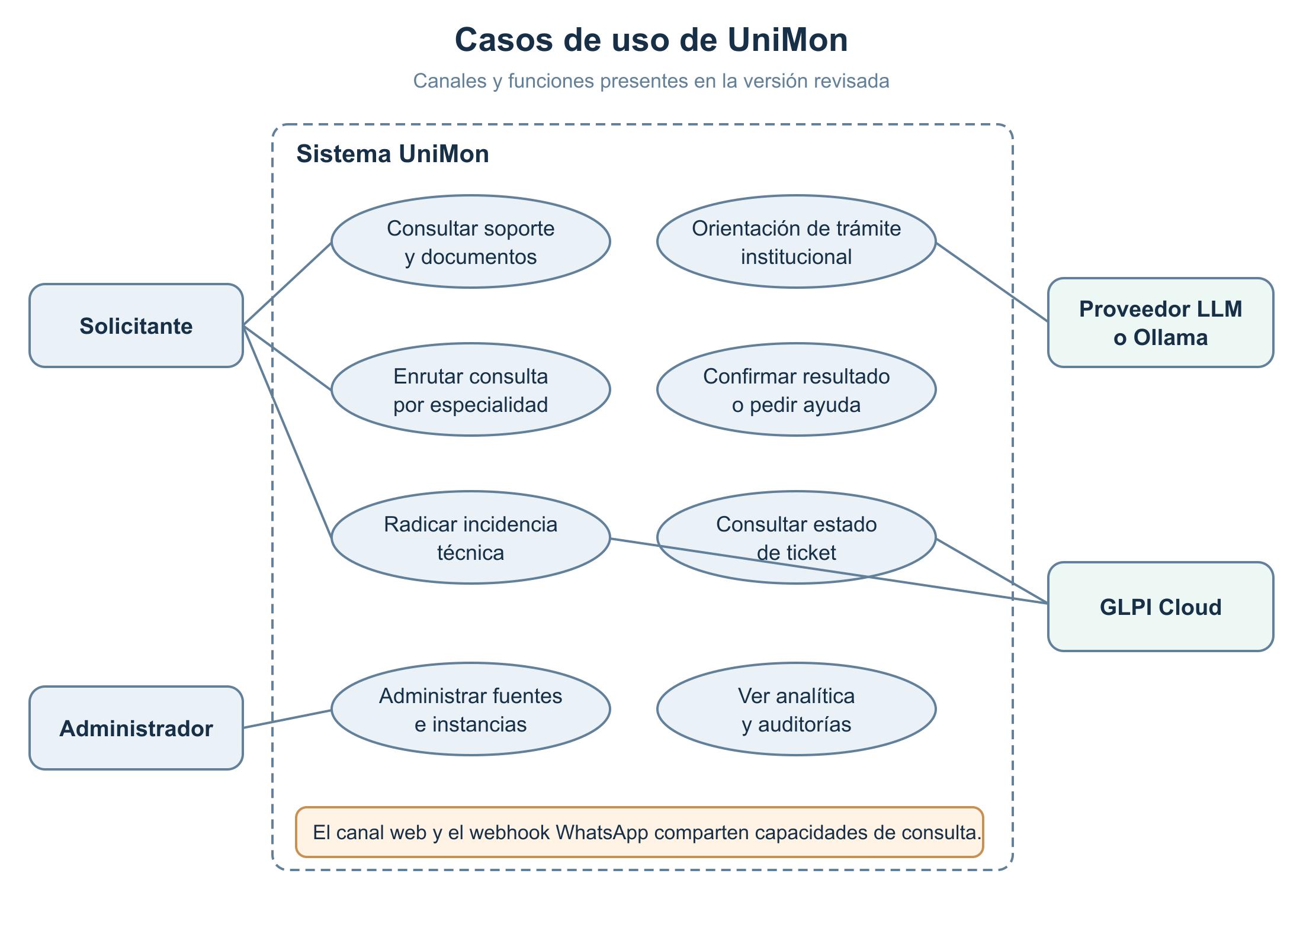
Figura 1: Diagrama de Casos de Uso del Asistente Virtual UniMon. Fuente: Elaboración propia a partir del código del proyecto.

5.3.2 Diagramas de Secuencia

Secuencia RAG con proveedor LLM configurable
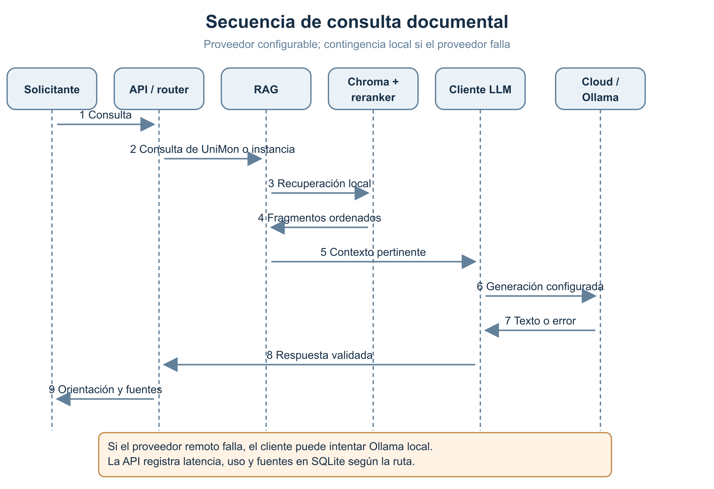
Figura 2: Diagrama de Secuencia de Consulta RAG Local y Generación con proveedor LLM configurable. Fuente: Elaboración propia.

Secuencia de radicación en GLPI
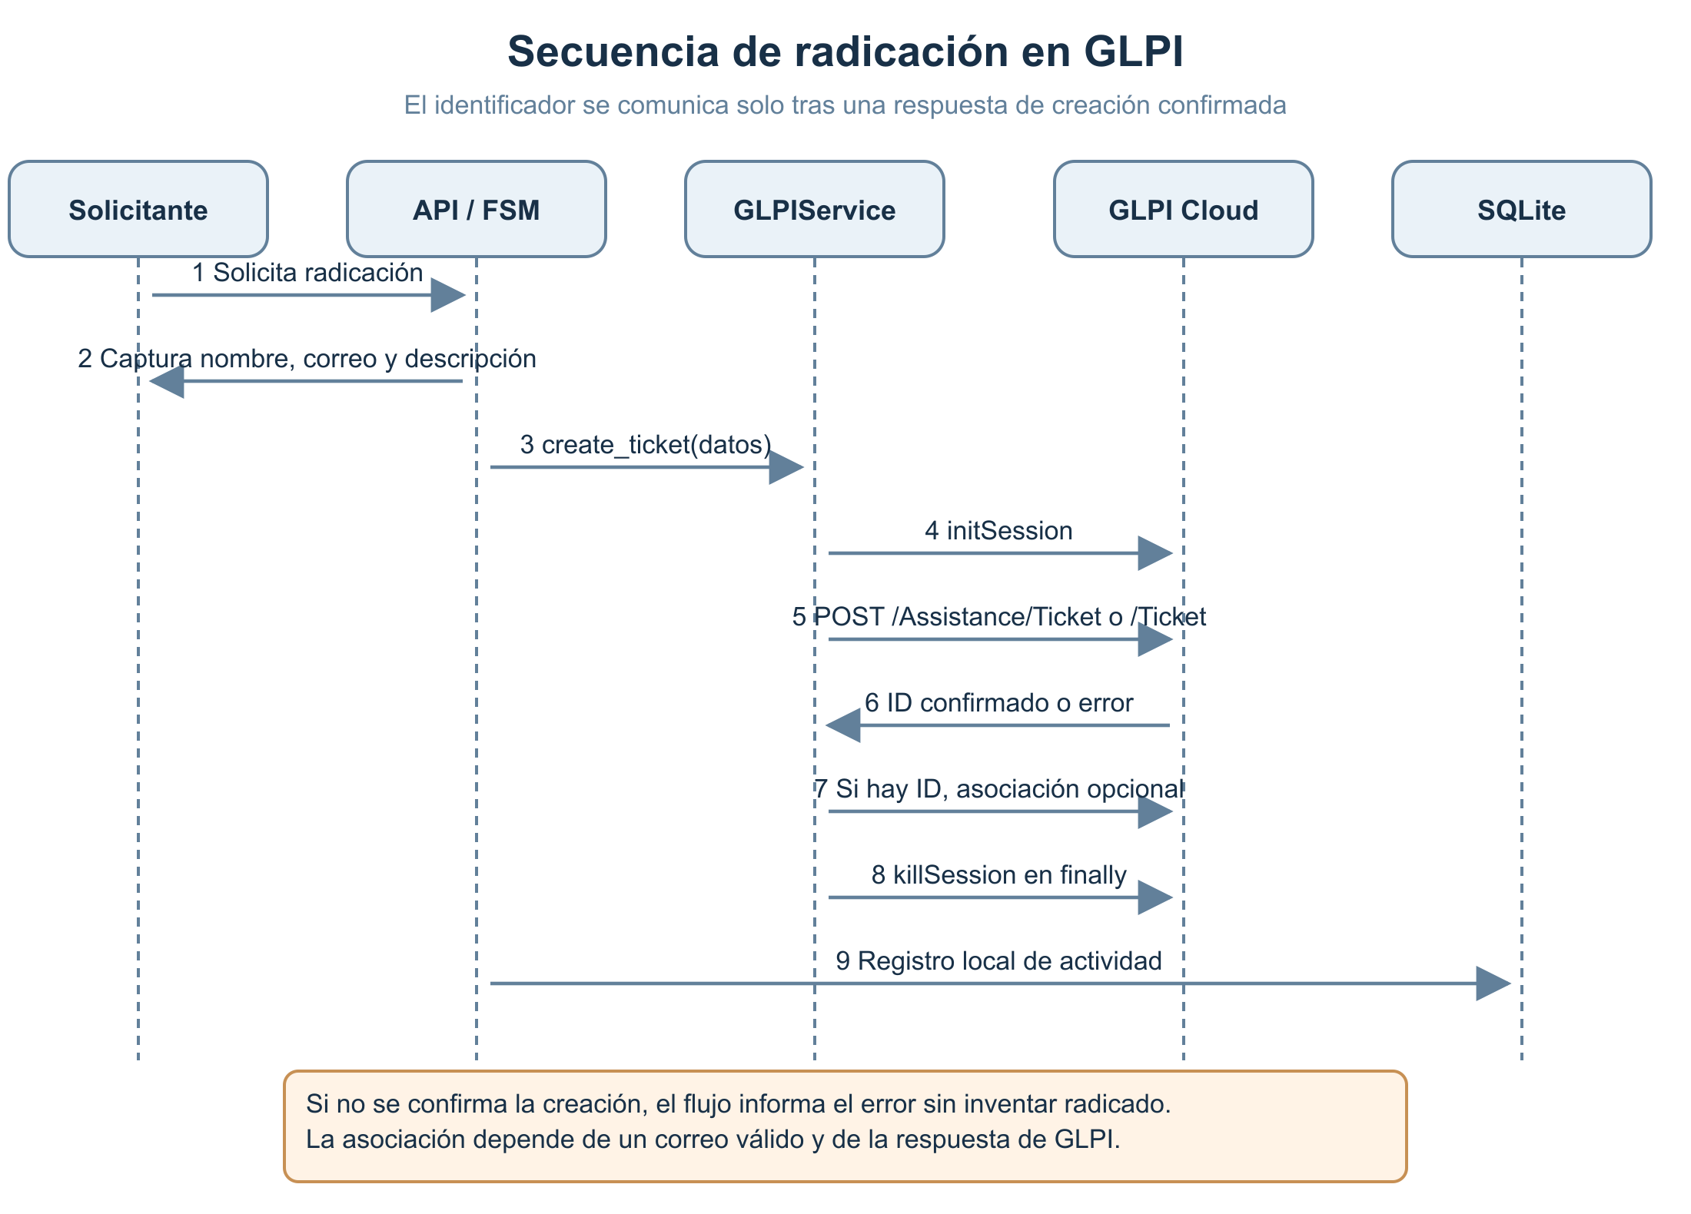
Figura 3: Diagrama de Secuencia de Radicación de Incidente en GLPI. Fuente: Elaboración propia.

5.3.3 Diagrama de Actividad de la FSM
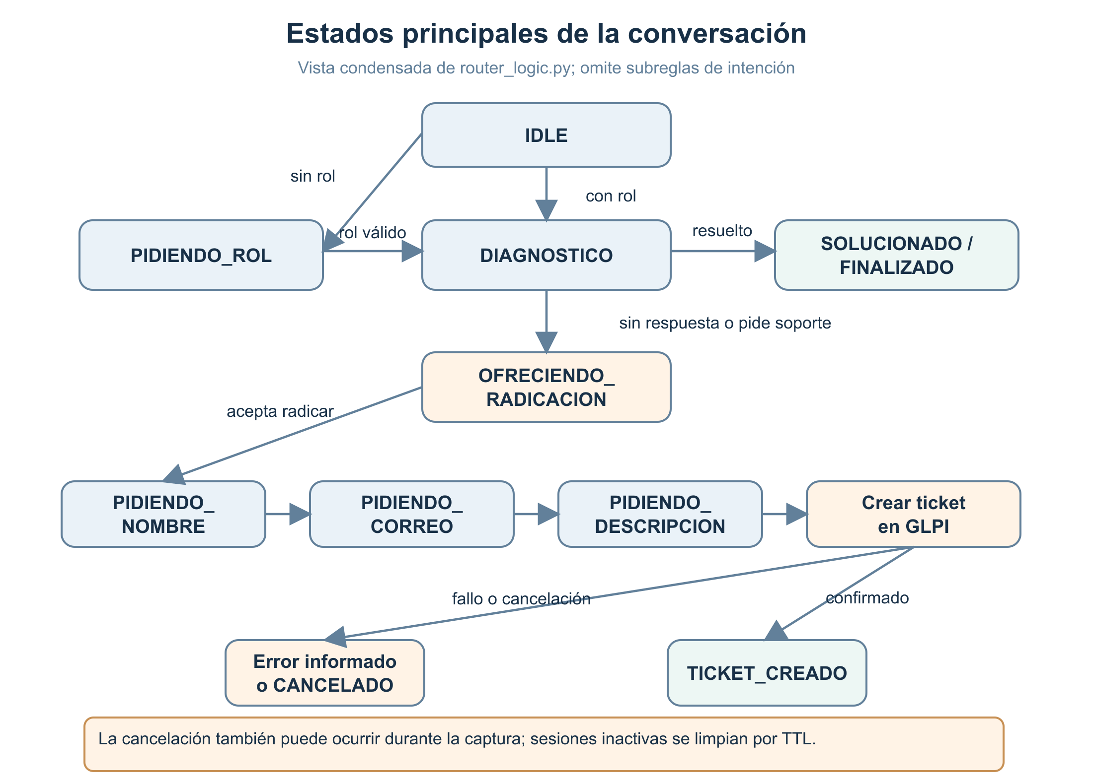
Figura 4: Diagrama de Actividad y Máquina de Estados Finitos (FSM) de UniMon. Fuente: Elaboración propia.

5.3.4 Vista lógica de módulos
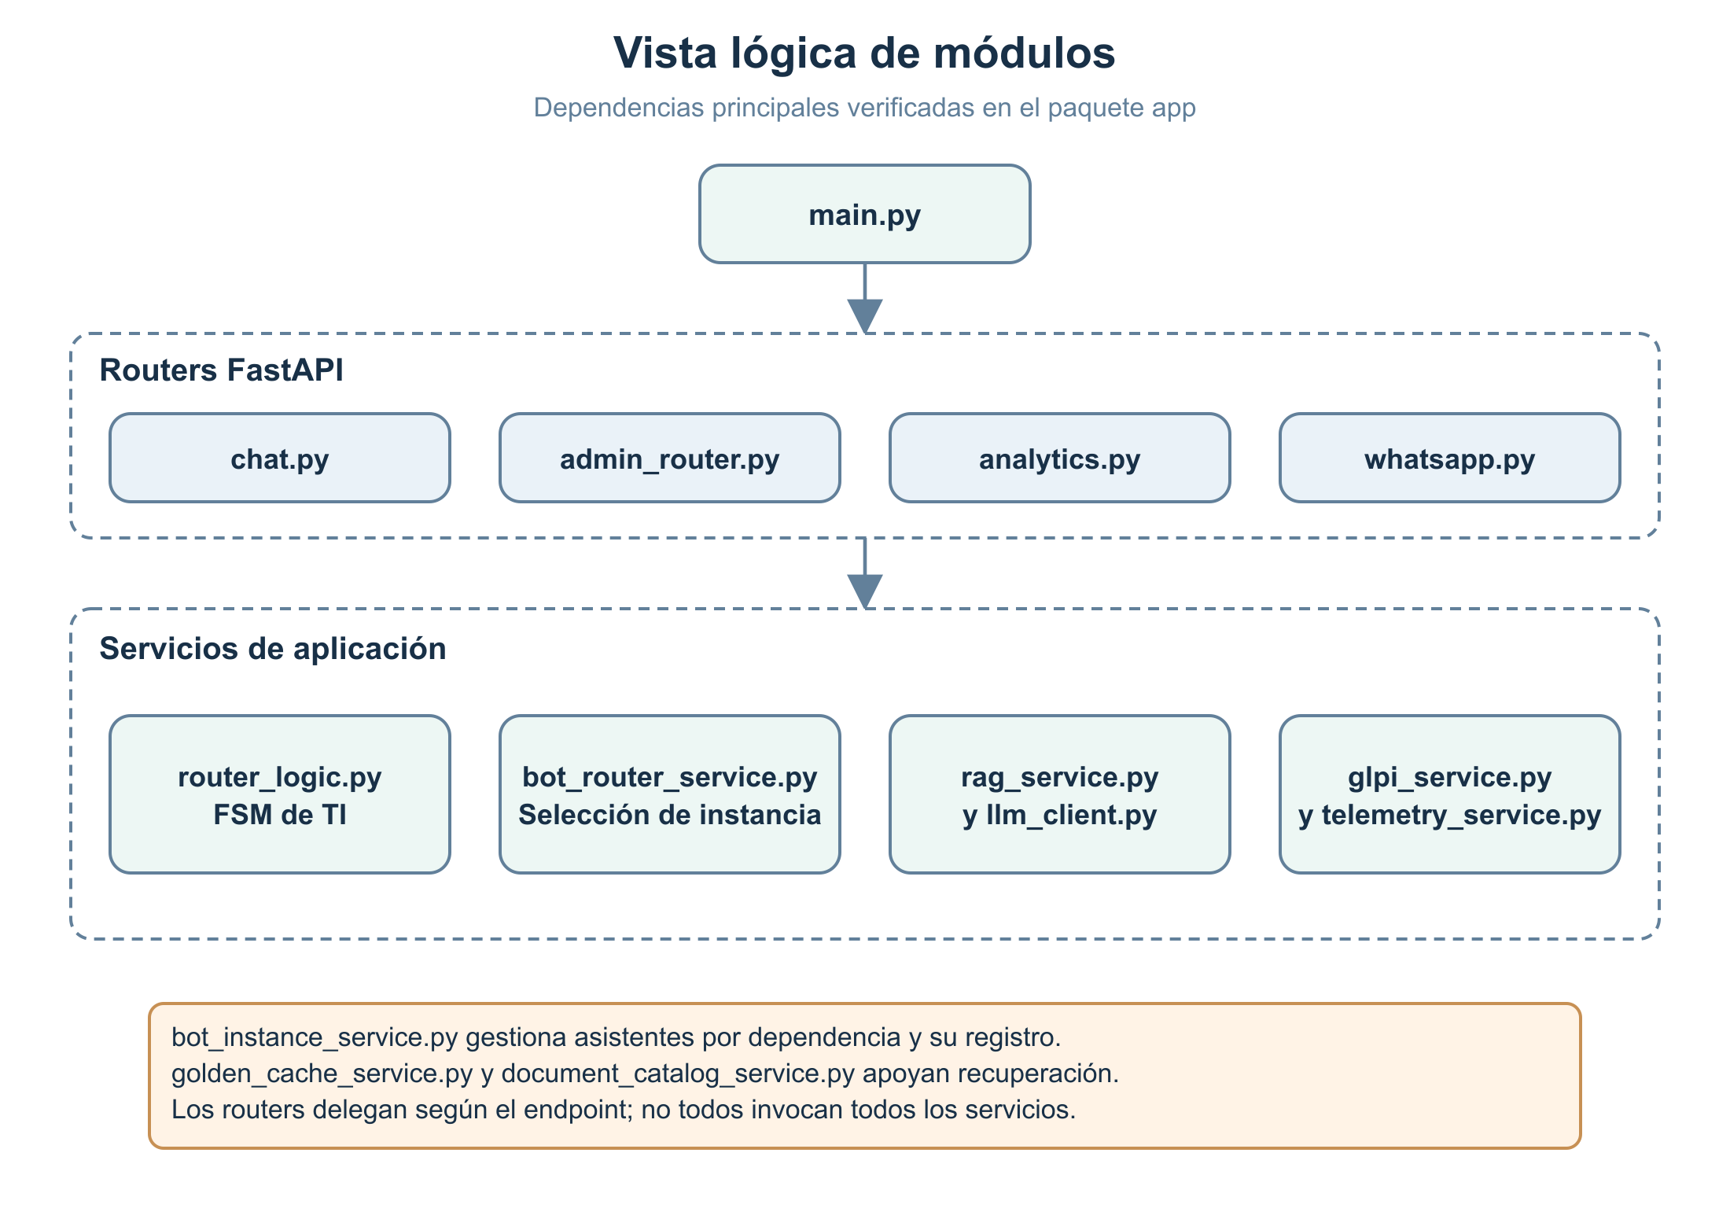
Figura 5: Vista lógica de módulos principales de UniMon. Fuente: elaboración propia a partir del código del 21/10/2026.

5.4 Diseño de la Interfaz

5.4.1 Arquitectura de Información
ESTRUCTURA / WIREFRAME: Arquitectura de Información de UniMon
UniMon
├── Chat web
│ ├── Bienvenida y selección del rol
│ ├── Consulta de soporte
│ ├── Respuesta de autoayuda
│ ├── Consulta de trámite institucional
│ ├── Feedback: resuelto / reintentar / radicar
│ ├── Captura de datos de ticket
│ └── Confirmación o error de radicación
└── Panel /admin
├── Autenticación
├── Indicadores de telemetría
├── Administración de documentos
│ ├── Lista de documentos
│ ├── Carga y auditoría
│ ├── Resolución de carga
│ ├── Reindexación
│ └── Eliminación
└── Analítica
├── Consultas no resueltas
├── Agrupaciones de consultas
└── Comparación de indicadores

El chat está dirigido al solicitante universitario. El panel /admin está separado y protegido; sus funciones se destinan al personal autorizado para administrar fuentes y revisar métricas.

5.4.2 Wireframes representativos
Chat web

ESTRUCTURA / WIREFRAME: Interfaz de Conversación (Chat Web)
┌──────────────────────────────────────────────────────┐
│ UniMon ● Servicio disponible │
│ Asistente virtual de soporte tecnológico │
├──────────────────────────────────────────────────────┤
│ UniMon: ¿Qué necesitas resolver? │
│ │
│ Usuario: La pantalla no enciende. │
│ │
│ UniMon: Revisemos los pasos de verificación │
│ documentados para esta situación: │
│ 1. ... │
│ 2. ... │
│ │
│ ¿Te funcionó? │
│ [Sí, me funcionó] [Reintentar] [Solicitar ticket] │
├──────────────────────────────────────────────────────┤
│ Escribe tu consulta... [Enviar] │
└──────────────────────────────────────────────────────┘
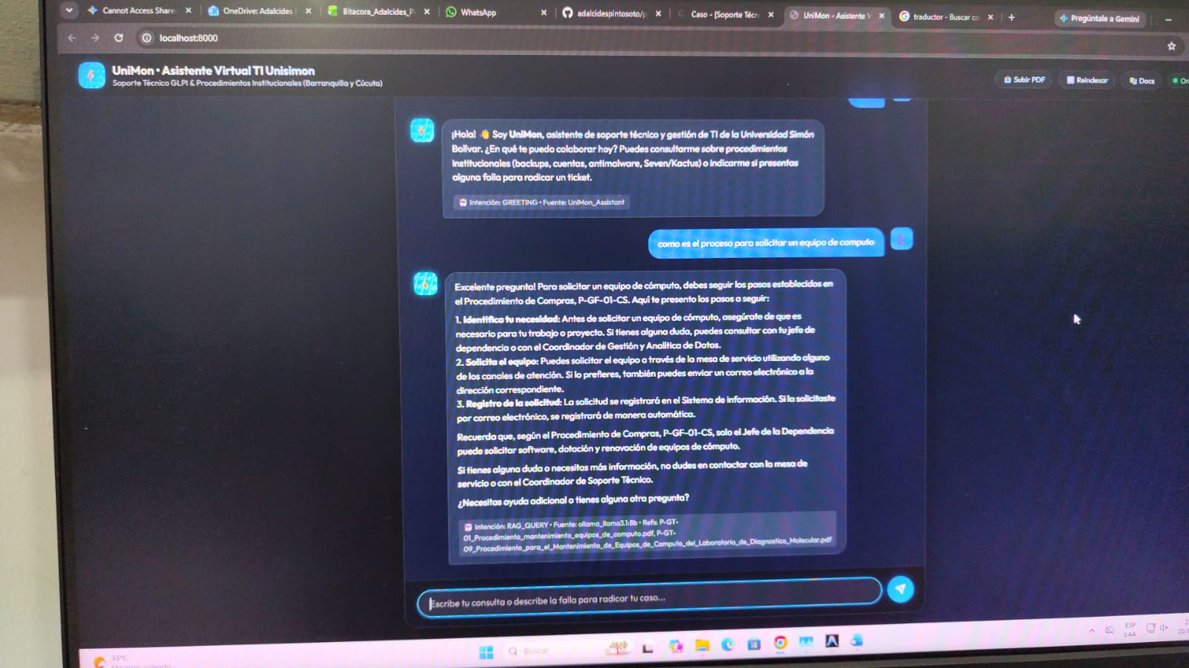

Consulta de trámite no técnico

ESTRUCTURA / WIREFRAME: Flujo de Orientación para Trámite No Técnico
┌──────────────────────────────────────────────────────┐
│ Usuario: ¿Cómo solicito un certificado de notas? │
│ │
│ UniMon: Buscaré la orientación institucional │
│ disponible para ese trámite. │
│ │
│ [Respuesta basada en procedimiento recuperado] │
│ │
│ Esta consulta se orienta como trámite institucional; │
│ no se radica automáticamente como incidente de TI. │
└──────────────────────────────────────────────────────┘
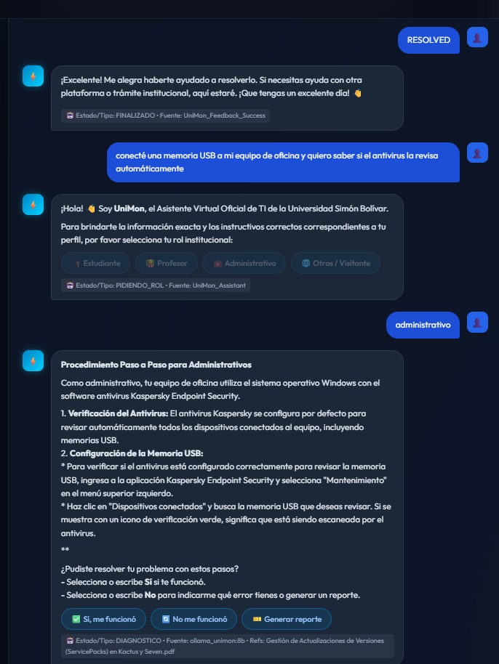

Panel /admin
ESTRUCTURA / WIREFRAME: Panel Administrativo y de Analítica (/admin)
┌─────────────────────────────────────────────────────────┐
│ UniMon Admin Sesión protegida │
├─────────────────────────────────────────────────────────┤
│ [KPIs] [Documentos] [Auditoría / Carga] [Analítica] │
├─────────────────────────────────────────────────────────┤
│ Resolución | Escalamientos | Latencia | Tokens / costo │
│ │
│ Actividad por periodo / preguntas frecuentes │
│ │
│ Consultas no resueltas y posibles brechas documentales │
│ │
│ [Cargar] [Auditar] [Reindexar] │
└─────────────────────────────────────────────────────────┘
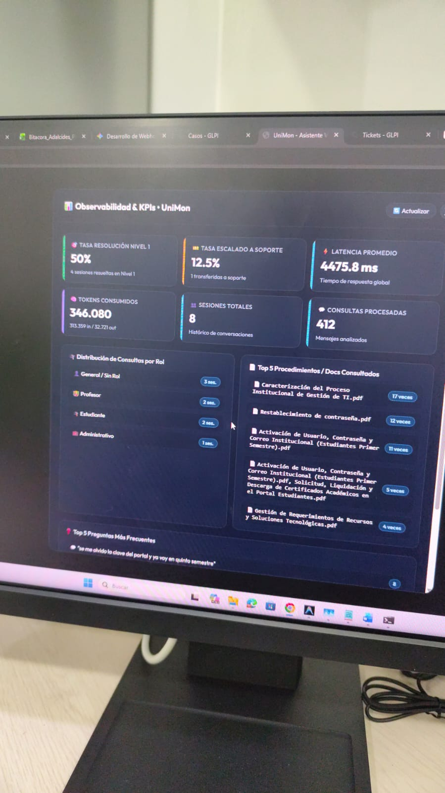

5.5 Diseño de Datos

5.5.1 Método de acceso a la base de datos
ChromaDB conserva los fragmentos y metadatos del corpus de UniMon. Cada asistente por dependencia tiene su propio índice, originales, Markdown saneado y perfil de especialización; embeddings y reranker se comparten como recursos del proceso.
SQLite almacena telemetría en data/analytics.db mediante telemetry_service.py. El esquema actual crea telemetry_sessions, telemetry_interactions, telemetry_tickets y telemetry_ignored_queries; la ruta de lectura de una tabla interactions se conserva solo para bases heredadas. Las instancias adicionales se registran en su propia base SQLite.
GLPI Cloud es el sistema externo que almacena los tickets. UniMon usa glpi_service.py para autenticarse, crear y asociar tickets y consultar datos disponibles.

5.5.2 Definición de las Entidades de datos
Entidad | Almacenamiento | Finalidad
telemetry_sessions | SQLite data/analytics.db | Rol, inicio, cierre y estado final de la sesión.
telemetry_interactions | SQLite data/analytics.db | Consulta, respuesta, fuentes, latencia, tokens, feedback y uso de caché.
telemetry_tickets | SQLite data/analytics.db | Acción y número confirmado de ticket vinculados por session_id.
telemetry_ignored_queries | SQLite data/analytics.db | Consultas marcadas como no relevantes.
BotInstance | SQLite instances.sqlite3 | Configuración y estado de cada asistente adicional.
DocumentChunk | ChromaDB por corpus | Texto vectorizado con metadatos de origen y posición.

5.5.3 Modelo Relacional
El esquema actual vincula telemetry_interactions.session_id con telemetry_sessions.session_id. telemetry_tickets registra acciones de tickets por sesión; telemetry_ignored_queries conserva consultas descartadas. El registro de asistentes en instances.sqlite3 y los índices ChromaDB son almacenes separados. La figura muestra relaciones verificadas en código, no un despliegue productivo.
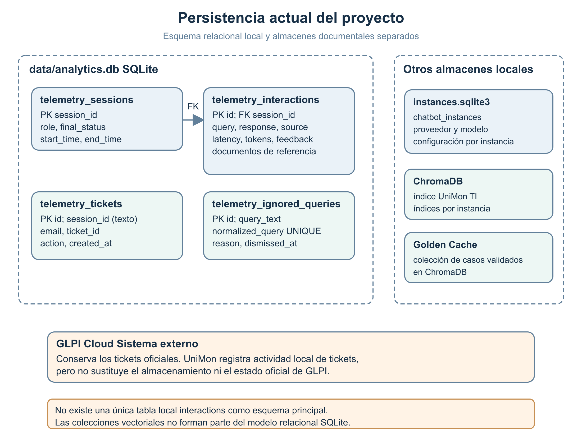
Figura 6: Almacenes y relaciones de datos actuales de UniMon. Fuente: elaboración propia a partir del código del 21/10/2026.

5.5.4 Diccionario de Datos

Tablas actuales de telemetría
Tabla | Campos principales | Relación / observación
telemetry_sessions | session_id, role, start_time, end_time, final_status, escalated_ticket | session_id es clave primaria.
telemetry_interactions | id, session_id, user_query, bot_response, source_used, referenced_docs, latency_ms, prompt_tokens, eval_tokens, cached_tokens, llm_calls, feedback | session_id referencia telemetry_sessions.
telemetry_tickets | id, session_id, email, ticket_id, action, created_at | Registra acciones de ticket; no reemplaza el registro de GLPI.
telemetry_ignored_queries | id, query_text, normalized_query, reason, dismissed_at | normalized_query es único.

Entidad lógica DocumentChunk en ChromaDB
Nombre | Tipo | Longitud | Requerido | Llaves / restricción | Descripción
chunk_id | Texto / ID | Variable | Sí | ID del vector | Identificador del fragmento.
text | TEXT | Variable | Sí | — | Texto recuperable.
embedding | VECTOR | Dependiente del modelo | Sí | Dimensión definida por la versión configurada | Vector semántico generado con el modelo de embeddings configurado; la dimensión debe corresponder a la colección vigente.
source | TEXT | Variable | Sí para trazabilidad | Metadato | Documento de procedencia.
page | INTEGER | — | Condicional | Metadato | Página de origen cuando está disponible.
doc_type | TEXT | Variable | Condicional | Metadato | Tipo de documento.
audience | TEXT | Variable | Condicional | Metadato | Audiencia, como estudiante, profesor, administrativo o general.
category | TEXT | Variable | Condicional | Metadato | Categoría asignada.

Entidad lógica GoldenCase por asistente
Nombre | Tipo | Longitud | Requerido | Llaves / restricción | Descripción
record_id | Texto hexadecimal | 64 caracteres | Sí | SHA-256 de rol y consulta normalizada | Identificador idempotente.
role | TEXT | Variable | Sí | — | Rol de la consulta.
clean_query | TEXT | Variable | Sí | — | Consulta normalizada.
validated_response | TEXT | Variable | Sí | Sujeta a controles de calidad | Respuesta previamente confirmada.
embedding | VECTOR | Dependiente del modelo | Sí | Dimensión de embeddings configurada | Vector utilizado en la búsqueda semántica.

Entidad lógica TicketSession en memoria
Nombre | Tipo | Longitud | Requerido | Llaves / restricción | Descripción
session_id | TEXT | Variable | Sí | Identificador de sesión | Correlación conversacional.
state | TEXT | Variable | Sí | Estado FSM | Estado actual de la conversación.
role | TEXT | Variable | Condicional | — | Rol seleccionado.
pending_query | TEXT | Variable | Condicional | — | Consulta retenida mientras se solicita el rol.
last_user_query | TEXT | Variable | Condicional | — | Última consulta del usuario.
last_interaction | DATETIME | — | Condicional | — | Momento de la última interacción.
intentos_fallidos | INTEGER | — | Condicional | — | Intentos de diagnóstico.
ticket_id | TEXT | Variable | Condicional | ID GLPI | Identificador del ticket creado.

5.5.5 Restricciones de seguridad e integridad
▪ Los manuales y las colecciones vectoriales se mantienen en almacenamiento institucional.
▪ Los fragmentos enviados al proveedor deben limitarse a los necesarios para cada consulta.
▪ Las credenciales deben mantenerse en variables de entorno protegidas.
▪ Las entradas de telemetría deben respetar los campos obligatorios de SQLite y no almacenar secretos.
▪ Las actualizaciones destructivas de ChromaDB deben contar con respaldo y procedimiento de recuperación.
▪ Los embeddings de consultas y documentos deben ser compatibles entre sí.
▪ Golden Cache debe filtrar por rol, validar las respuestas y permitir invalidación de casos erróneos.
▪ Un ticket se presenta al usuario solo cuando GLPI ha confirmado su creación.
▪ El flujo GLPI debe intentar cerrar la sesión mediante killSession.
▪ El panel administrativo requiere autenticación.
▪ El tratamiento de nombres, correos y descripciones debe limitarse a finalidades de soporte y ajustarse a la Ley 1581 de 2012.
▪ Las políticas de retención y protección en reposo deben ajustarse a las reglas institucionales aplicables.

5.6 Diseño de la Arquitectura de Software

5.6.1 Patrón de Diseño
UniMon es una aplicación modular FastAPI. La API atiende chat, administración, analítica y WhatsApp opcional; los servicios ejecutan lógica conversacional, búsqueda documental, generación, instancias por dependencia, catálogo y telemetría. Los adaptadores mantienen ChromaDB, SQLite, GLPI y proveedores LLM. Esta descripción corresponde a dependencias observables en el código y no implica una implementación estricta de Clean Architecture.
llm_client.py selecciona el proveedor configurado y gestiona errores y contingencia. rag_service.py combina recuperación vectorial y léxica, reranking y selección de contexto. bot_router_service.py elige entre UniMon y especialistas; bot_instance_service.py conserva su corpus y configuración. document_catalog_service.py sintetiza metadatos de Markdown elegibles para orientar el enrutamiento. glpi_service.py encapsula la API de tickets.

5.6.2 Diagrama de Componentes
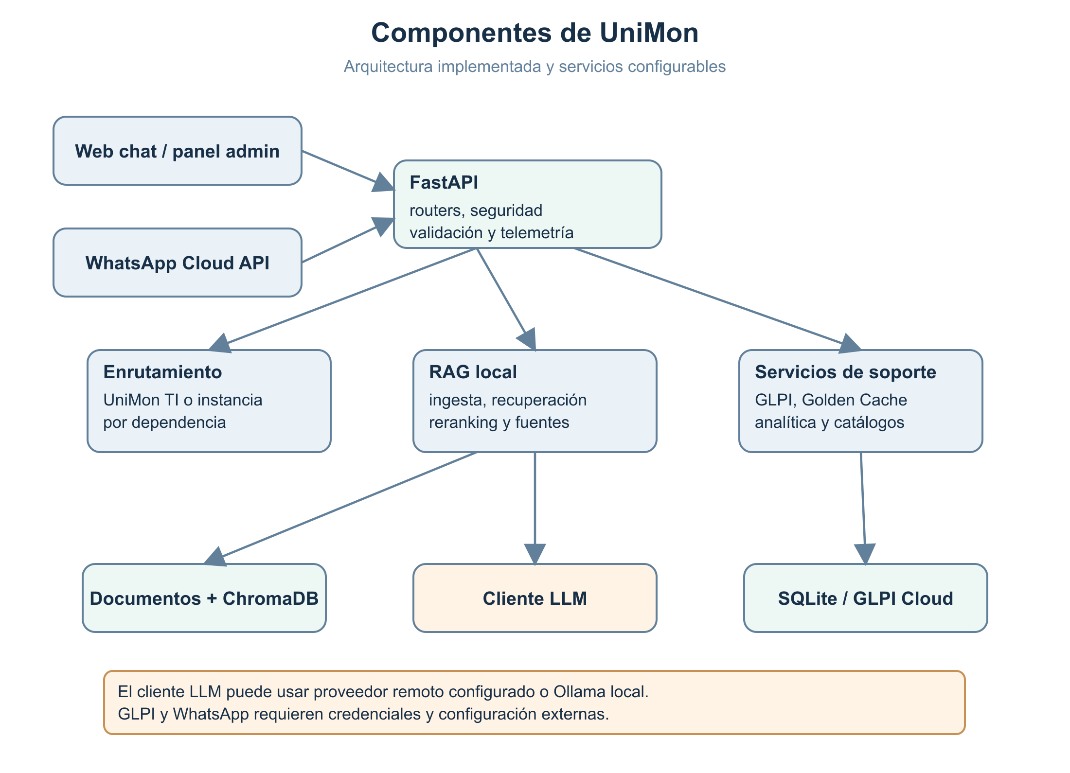
Figura 7: Diagrama de Componentes de la Arquitectura UniMon. Fuente: Elaboración propia.

5.6.3 Diagrama de Despliegue
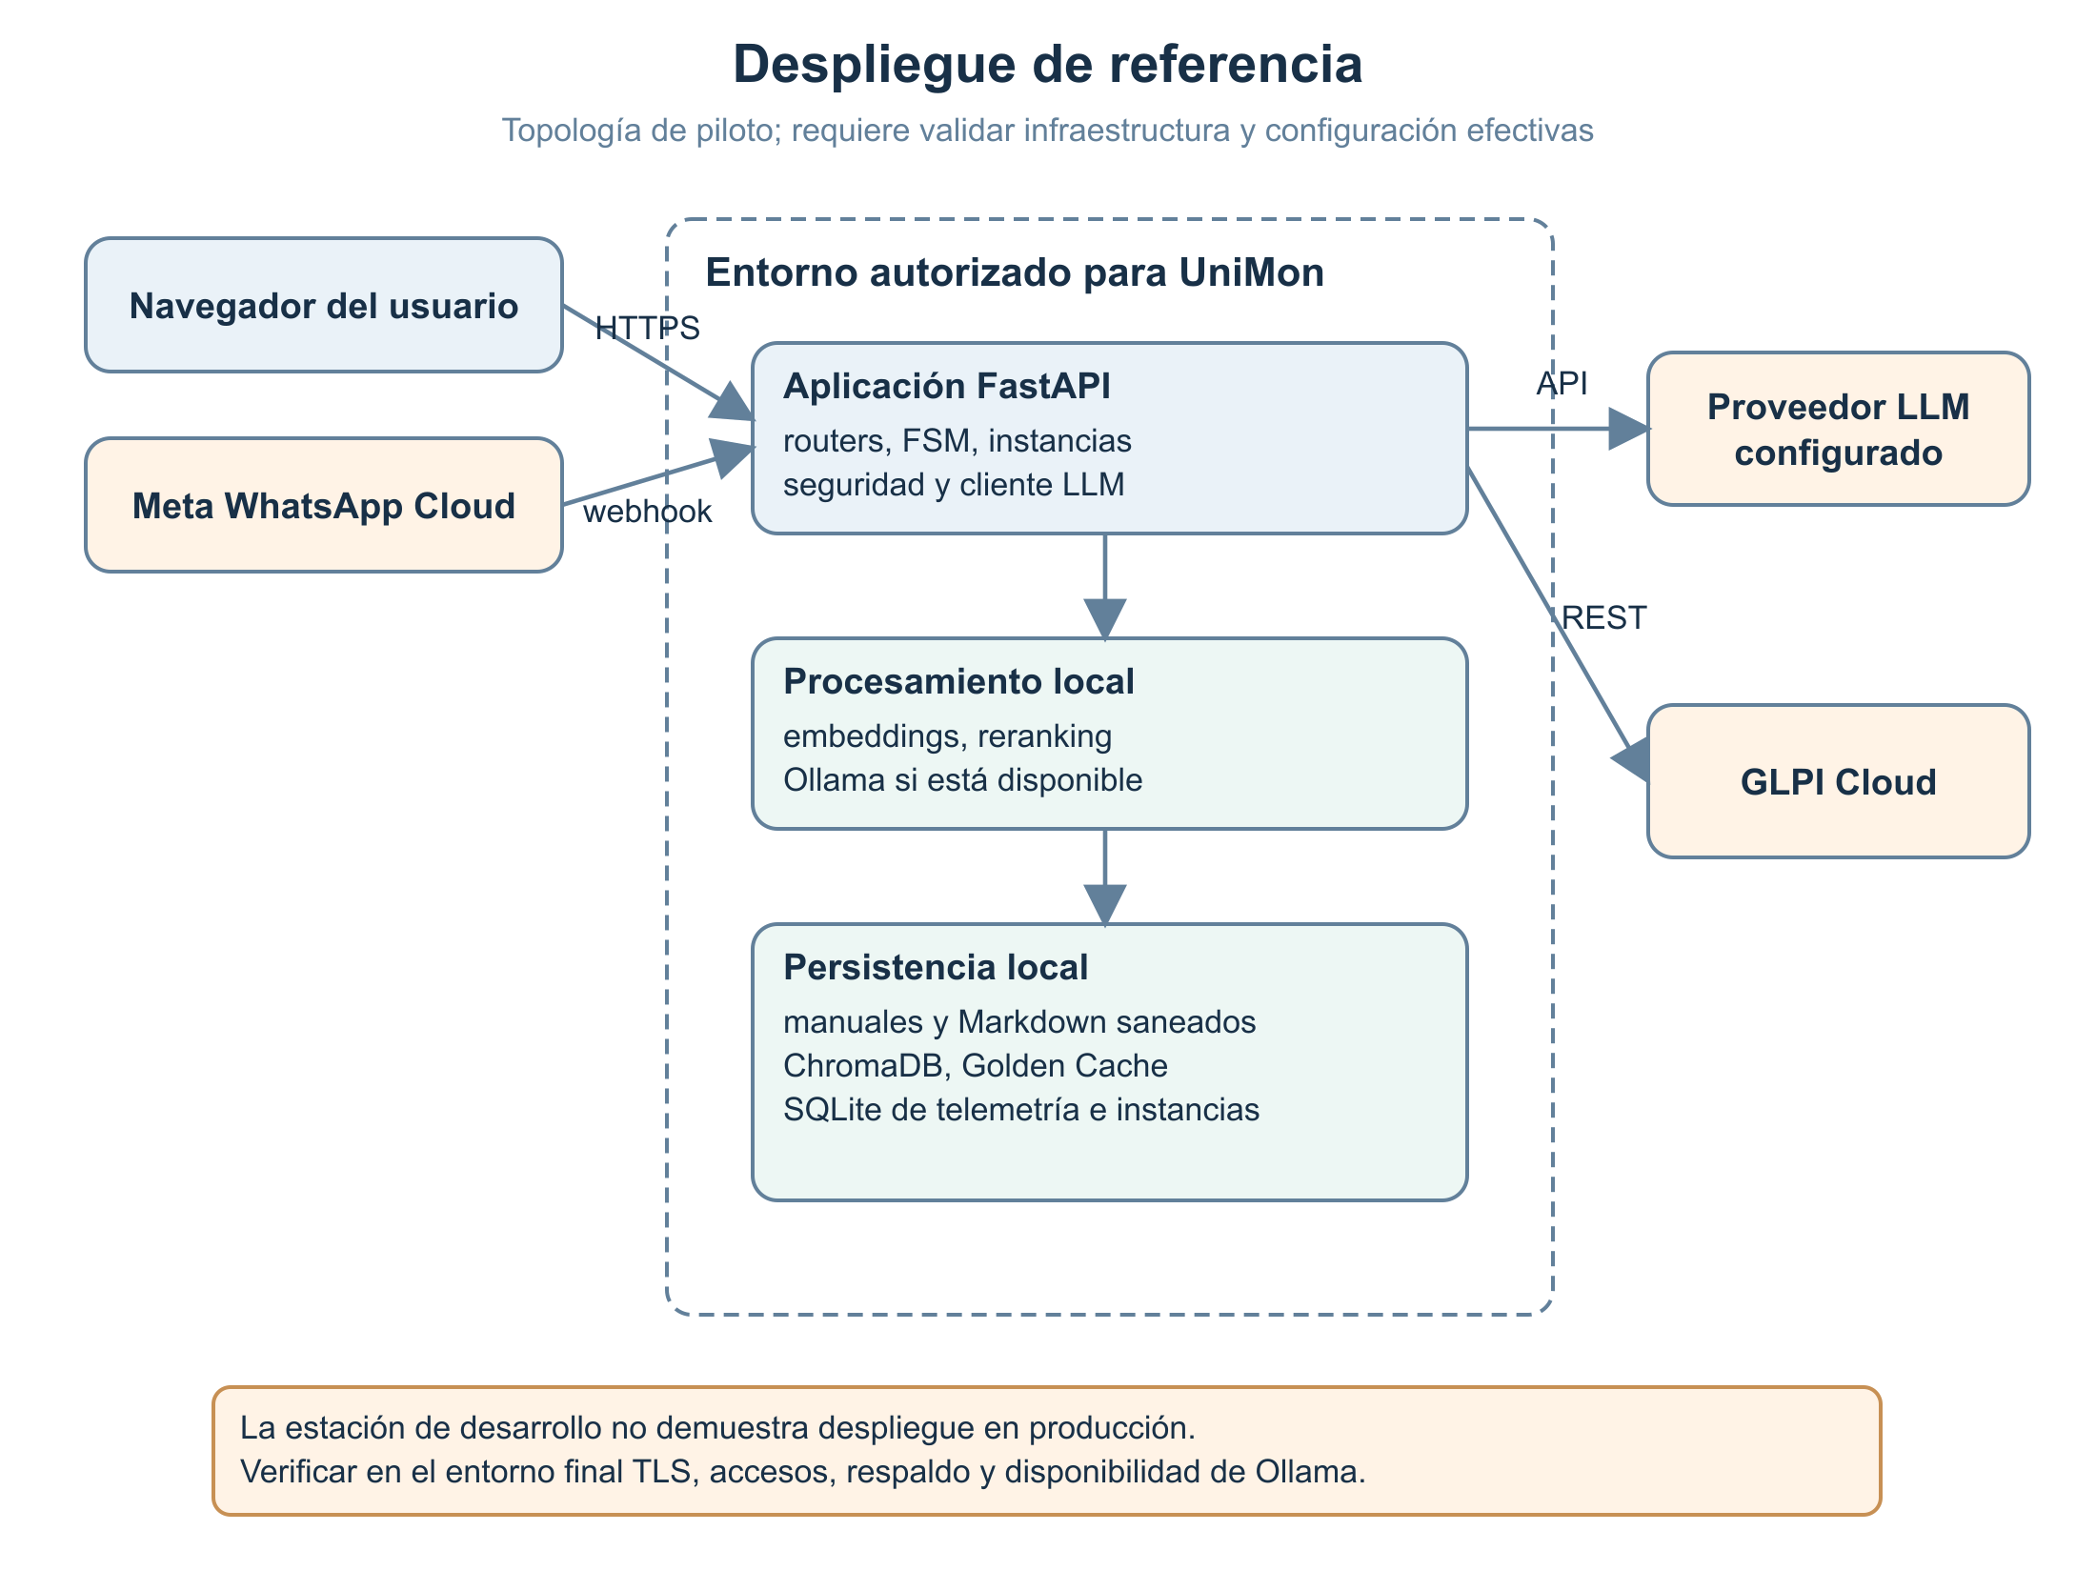
Figura 8: Arquitectura de despliegue de referencia; requiere validación institucional. Fuente: elaboración propia a partir del código.

5.7 Construcción e Implementación de Software

5.7.1 Integración del sistema de software
FastAPI registra los routers públicos y administrativos. Una consulta normal pasa por la lógica conversacional y, si necesita documentos, por el RAG local. El modo opcional de router decide si delega a una instancia con índice aislado. La generación usa el proveedor elegido; las acciones de radicación pasan por glpi_service.py cuando GLPI está configurado.
El cliente GLPI implementa apertura de sesión, creación y consulta de tickets, asociación o seguimiento cuando corresponde y cierre de sesión. Las pruebas automatizadas ejercitan estas ramas con dobles de prueba; no se dispone en esta entrega de un log sanitizado que demuestre una radicación extremo a extremo en una instancia institucional [R12].

5.7.2 Verificación y validación del sistema de software
Las pruebas automatizadas usan Pytest y sustituyen servicios externos en los casos que lo requieren. El apartado de resultados al final del capítulo 5 registra comandos, resultados y límites de cada ejecución. Un HTTP 200 confirma transporte y ejecución del endpoint, pero no por sí solo la corrección de la respuesta o del documento citado.
Las suites cubren router, recuperación, ingesta, catálogos, panel, telemetría, seguridad y flujos de GLPI simulados. Las pruebas del servicio externo y de la contingencia local se distinguen de una validación con servidores reales. Los resultados históricos no se suman a los de esta revisión como una sola corrida.
Para reproducir una medición se deben conservar código o commit, índice, corpus, configuración sin secretos, preguntas, criterios de corrección y salida del evaluador. Los reportes detallados de octubre están en reports/, carpeta excluida de Git; por ello deben custodiarse como evidencia separada de la copia del repositorio.

5.7.3 Integración de software en Hardware
La estación de trabajo local utilizada para desarrollo y pruebas cuenta con:
Componente | Especificación
CPU | Intel Core Ultra 9 285
Memoria | 32 GB DDR5
GPU | NVIDIA RTX 2000 Ada Generation, 16 GB de VRAM
Almacenamiento | SSD de 1 TB
Entorno | Windows, WSL y Docker Desktop según fase de trabajo
Ejecución local | Python, FastAPI, ChromaDB y Ollama

La GPU se utiliza para acelerar la inferencia local y tareas de ingesta visual. La generación cloud y las operaciones con GLPI dependen de conectividad externa. El hardware descrito corresponde al entorno de desarrollo y prueba.

5.7.4 Transición de software y gestión de lanzamientos
El historial de Git identifica el último commit confirmado de esta revisión como 3c60a1e (20/10/2026). Las funciones de catálogo, carga directa y otros ajustes presentes el 21/10 permanecen como modificaciones locales; el informe las describe como estado de trabajo, no como versión publicada.
Para una entrega reproducible se debe asociar el informe con un commit, conservar el manifiesto del corpus y el índice evaluado, ejecutar pruebas en un entorno aislado y anexar los resultados. Los archivos .env y los reportes que contienen consultas, respuestas o fuentes internas no deben publicarse con credenciales ni datos personales.
El paso a operación institucional requiere confirmar conectividad y permisos de GLPI, proveedor LLM autorizado, Ollama si se exige contingencia, acceso al corpus, respaldo/restauración de índices y metas de latencia sobre la infraestructura de destino. Estas verificaciones no se infieren de pruebas locales o de diagramas de despliegue.

5.7.5 Mantenimiento del software
El mantenimiento incluye:
▪ Corrección de defectos en routers, servicios, interfaz y endpoints.
▪ Actualización de manuales y reindexación de documentos modificados.
▪ Revisión de la compatibilidad entre el modelo de embeddings y la colección.
▪ Validación del proveedor y modelo configurados, del consumo de tokens y de tarifas vigentes si se calcula costo.
▪ Verificación de credenciales, permisos y endpoints de GLPI.
▪ Control de la salud de ChromaDB y SQLite.
▪ Respaldo y prueba de restauración.
▪ Revisión de las consultas no resueltas y de las respuestas almacenadas en Golden Cache.

5.7.6 Gestión de defectos y aseguramiento de calidad
Los defectos deben registrarse con descripción, pasos de reproducción, resultado esperado, resultado observado, componente, prioridad, corrección y prueba de cierre. La ejecución de pruebas de regresión debe abarcar los flujos afectados por cada cambio.
El aseguramiento de calidad incluye pruebas automatizadas, revisión de la evidencia documental de respuestas, control de secretos, pruebas de conexión con GLPI y verificación del comportamiento de la FSM. Los logs no deben contener claves API, App-Tokens, User-Tokens ni contraseñas. En caso de fallo de GLPI, el sistema debe diferenciar entre un ticket creado y una operación no confirmada.
Los resultados verificables de las pruebas y mediciones disponibles se presentan a continuación, junto con el alcance de cada evidencia.
Entorno y criterio de medición
Corte documental: 21/10/2026. Código confirmado: main, commit 3c60a1e del 20/10/2026. La copia de trabajo contiene cambios adicionales en catálogo, router, ingesta y panel; el resultado de pruebas de esta sección se refiere a esa copia local después de corregir una regresión de limpieza de fragmentos. Python 3.12 y Pytest se ejecutaron en el entorno virtual local. Los índices y reportes se mantienen fuera de Git; por eso cada métrica identifica su índice y fecha.
Pruebas automatizadas
Se ejecutó primero una selección de pruebas de recuperación, saneamiento, catálogo y carga directa. La primera corrida registró 69 pruebas aprobadas y dos fallas provocadas por una regresión de limpieza de una disculpa de visión en app/services/rag_service.py. Se restauró la limpieza y la repetición focalizada aprobó 2/2; la selección completa aprobó 71/71. La corrida amplia se resume abajo y separa exclusiones que afectarían el corpus real.
Ejecución | Resultado | Alcance y evidencia
Selección inicial | 69 aprobadas; 2 fallidas | RAG, saneamiento, catálogo y carga directa; 21/10/2026.
Corrección focalizada | 2 de 2 aprobadas | strip_chunk_boilerplate; eliminación de texto de disculpa de visión.
Selección repetida | 71 de 71 aprobadas | tests/test_rag_retrieval_precision.py, test_sanitized_rag_evaluation.py, test_document_catalog_service.py y test_instance_direct_upload_flow.py.
Suite amplia aislada | Sin pase global | 257 casos recolectados; se excluyeron seis con posibles escrituras reales o llamada externa. La corrida se interrumpió tras fallas y una prueba lenta.
Comando de reproducción de la selección: .\.venv\Scripts\python.exe -m pytest -q -p no:cacheprovider tests/test_rag_retrieval_precision.py tests/test_sanitized_rag_evaluation.py tests/test_document_catalog_service.py tests/test_instance_direct_upload_flow.py. La ejecución con servicios externos simulados comprueba lógica y contratos internos; no equivale a disponibilidad de OpenAI, Ollama o GLPI en producción.
La primera falla reproducible de la batería amplia fue test_feedback_resolved_triggers_golden_save: la prueba espera save_golden_case sin source_refs, mientras el código actual pasa source_refs=[]. En la repetición con detención en la primera falla hubo 13 aprobadas, 1 fallida y 6 excluidas. Este contrato de prueba requiere actualización antes de declarar un pase global.
Recuperación documental y calidad de respuesta
El reporte local del 19/10/2026 evaluó 520 preguntas (dos por cada uno de 260 documentos) con concurrencia 2 sobre ./chroma_db_backup, 2.269 fragmentos y el modelo de generación OpenAI gpt-6-luna. La fuente esperada apareció entre las referencias de 503 respuestas: 96,7 %. Esta medida es presencia de la fuente esperada, no precisión de todos los fragmentos recuperados ni prueba de que el texto generado sea correcto. La clasificación automática original fue 373 correctas, 72 parciales, 72 incorrectas y 3 no verificables. Posteriormente se aceptaron las 72 parciales y otras 46 respuestas por revisión del usuario, alcanzando 491/520 (94,4 %) aceptadas; 26 incorrectas continuaron pendientes y 3 no verificables. Ese porcentaje revisado no debe interpretarse como evaluación ciega independiente ni extrapolarse al índice activo o al código del 21/10.
Una evaluación separada del 20/10/2026 para la instancia Casa Blanca procesó 55 preguntas: 55 respuestas HTTP y fuente esperada presente en 53/55 (96,4 %). No se realizó adjudicación humana de la asertividad. El informe conserva esta separación porque mezclar corpus y modelos produciría un porcentaje sin interpretación técnica [R3].
En esta revisión se ejecutó además scripts.evaluate_rag_retrieval.main() sin salida a archivo, con generación y expansión LLM simuladas, sobre ./chroma_db_backup (colección langchain; 2.269 fragmentos). El conjunto tests/fixtures/rag_retrieval_eval.json contiene siete consultas curadas; la fuente esperada se halló en candidatos, reranking y contexto final en 7/7. Es una comprobación pequeña de recuperación de fuente, no una estimación estadística de precisión de todos los pasajes ni de exactitud de respuestas.
Tiempo de respuesta y carga
Escenario | Tamaño | Latencia observada | Límite de interpretación
TI por lotes, 19/10 | 520 consultas; concurrencia 2 | p50 7,40 s; p95 13,37 s | Índice de respaldo; configuración y código anteriores al corte.
Casa Blanca, 20/10 | 55 consultas | mediana 25,65 s; p95 44,98 s | Otra instancia y corpus; calidad no revisada por humano.
Carga histórica, 06/10 | 50 sesiones simultáneas | p50 65,13 s; p95 70,65 s; 50/50 HTTP | No es SLA ni demuestra capacidad productiva sostenida.
Las latencias son de extremo a extremo desde el cliente del ensayo, no solo del modelo. No se sostiene el objetivo histórico de 0,8 a 1,8 segundos ni una afirmación de ahorro de tiempo institucional: esas hipótesis requieren mediciones equivalentes del servicio actual.
Contingencia local e integración con GLPI
El código de llm_client.py contempla generación directa con Ollama y fallback cuando falla un proveedor cloud. En una prueba aislada, un fallo OpenAI simulado y una respuesta Ollama simulada produjeron contingency=true y fallback_from=openai, con una llamada a cada ruta. No se verificó una respuesta real del modelo Ollama instalado: la prueba confirma la transición de control, mientras la contingencia operativa sigue pendiente.
glpi_service.py implementa initSession, creación, consulta/seguimiento y cierre de sesión. Con httpx.MockTransport se verificó la secuencia GET initSession → POST Assistance/Ticket → POST Ticket/42/Ticket_User → GET killSession y un ticket #42 simulado; tests/test_architect_features.py también usa AsyncMock. No se incorporó una constancia sanitizada de un ticket creado en un GLPI institucional. La radicación real extremo a extremo requiere credenciales de prueba, permisos y un acta con identificador anonimizado [R12].
Trazabilidad entre requisitos y pruebas
La matriz relaciona requisitos de la sección 5.2 con módulos y pruebas ejecutables. El estado «prueba simulada» significa que la rama se ejercitó sin invocar el servicio externo; «pendiente operativo» identifica una comprobación que debe realizarse en el entorno institucional.
Requisito | Implementación | Prueba o evidencia | Estado
RF01, RNF-02 | router_logic.py; sesión y captura | tests/test_architect_features.py | Pruebas de lógica
RF02, RF03, RNF-07 | rag_service.py; Chroma, búsqueda, reranking | test_rag_retrieval_precision.py; evaluación 19/10 | 71/71 en selección; métrica histórica
RF04, RNF-04 | llm_client.py; fallback Ollama | Pruebas con dobles; falta corte cloud real | Pendiente operativo
RF05, RF06 | router_logic.py; reglas de dominio | tests/test_router_rules.py; casos de chat | Pruebas automatizadas
RF07, RF08 | glpi_service.py; FSM | tests/test_architect_features.py con AsyncMock | Simulada; falta GLPI real
RF09 | ingest_multimodal_docs.py; sanitized_documents.py | test_incremental_ingest.py; test_document_fidelity_repair.py | Pruebas locales
RF10 | telemetry_service.py | test_telemetry_analytics.py | Pruebas automatizadas
RNF-05, RNF-06, RNF-11 | config.py; upload_security.py; panel | test_architect_features.py; test_admin_panel.py | Pruebas parciales; TLS efectivo no medido
Nuevas instancias | bot_instance_service.py; bot_router_service.py; document_catalog_service.py | test_bot_router_service.py; test_document_catalog_service.py; test_instance_direct_upload_flow.py | Código local y pruebas de selección
Los casos RF02 y RNF-08 requieren una decisión institucional adicional: el RAG principal no aplica control de acceso por rol a los documentos. La separación por instancia reduce mezcla entre dependencias, pero no sustituye clasificación documental, autorización de fuentes ni una prueba de privacidad.

6. Aspectos éticos del proyecto

6.1 Consideraciones éticas en la planeación del proyecto
La arquitectura conserva los manuales y los índices documentales en almacenamiento local. Una llamada a un proveedor cloud puede incluir consulta y fragmentos seleccionados; antes de usar material institucional se deben revisar su sensibilidad, el acuerdo de tratamiento y los controles de salida.
El sistema se diseña para orientar al usuario antes de generar tickets de baja complejidad, sin ocultar ni obstaculizar la atención humana. Las consultas de trámites académicos, como el certificado de notas, deben tratarse como solicitudes de orientación y canalizarse según la fuente institucional disponible, no como incidentes de soporte por defecto.

6.2 Consideraciones éticas en el desarrollo del proyecto
El desarrollo debe aplicar minimización de datos personales y separar los datos requeridos para generar una respuesta de los que se necesitan para radicar un ticket. Cuando un nombre, correo u otro identificador no sea necesario para la respuesta cloud, se debe excluir o anonimizar.
Las condiciones de uso y retención de una API dependen del proveedor, el endpoint y la configuración contractual. La retención cero no se presupone por utilizar una API y requiere habilitación aplicable. En esta revisión no se presenta una auditoría de negociación TLS ni una certificación de cumplimiento; la institución debe comprobar sus condiciones de tratamiento antes del despliegue [R8, R13, R15].
Las respuestas de autoayuda deben basarse en procedimientos vigentes y seguros. En problemas físicos, UniMon debe distinguir comprobaciones iniciales de bajo riesgo de una avería que requiere un técnico; no debe presentar una instrucción no documentada como si estuviera aprobada por la Universidad.

6.3 Consideraciones éticas en producción y mantenimiento
La telemetría permite revisar latencia, resolución, escalamiento, tokens y documentos consultados. Su uso debe limitarse a seguimiento y mejora del servicio, con acceso autorizado y retención acorde con las políticas institucionales.
El sistema debe comunicar al usuario el resultado real de cada operación: si no se confirmó la radicación, no puede mostrar un número de ticket; si la fuente documental no responde la consulta, debe informar la limitación. Las métricas de pruebas no deben presentarse como resultados permanentes de producción.
Los cambios en manuales, respuestas validadas, prompts, modelos o políticas de datos deben revisarse antes de actualizar el servicio. Golden Cache debe mantener controles de validación e invalidación para impedir la reutilización persistente de respuestas incorrectas.

7. Conclusiones

7.1 Conclusiones del estudiante
El desarrollo de UniMon me permitió integrar backend FastAPI, recuperación documental, procesamiento a Markdown, generación configurable, enrutamiento entre asistentes y automatización de tickets. La evaluación del 19 de octubre mostró presencia de la fuente esperada en 503 de 520 consultas del índice de respaldo; también mostró respuestas incorrectas y diferencias entre juicio automático y revisión posterior. Aprendí a separar una función implementada, una prueba simulada y una validación institucional real.
El RAG conserva el corpus y el índice en almacenamiento local; la respuesta puede redactarse con un proveedor cloud configurado o, de forma condicionada, con Ollama. Las pruebas muestran que la presencia de la fuente esperada en referencias es medible, pero no garantiza exactitud de la respuesta. La revisión de octubre separa resultados automáticos y aceptación posterior de respuestas.
También aprendí que consultas como la revisión de una conexión básica o la solicitud de un certificado de notas requieren tratamientos distintos. La primera puede recibir orientación inicial de autoayuda antes de escalar; la segunda debe orientarse como trámite académico o administrativo y no abrir automáticamente un ticket de soporte técnico. Esta clasificación contextual es esencial para que la automatización resulte útil y adecuada.
La integración con GLPI me permitió estructurar autenticación, captura de datos, creación y seguimiento de tickets, y confirmar que el usuario solo debe recibir un número cuando el servicio externo lo devuelve. En esta entrega la evidencia automatizada usa dobles de prueba; la validación institucional extremo a extremo sigue siendo necesaria. La trazabilidad entre requisitos, módulos y pruebas facilita continuar el trabajo sin atribuir a producción resultados del laboratorio.

7.2 Conclusión del tutor en sitio del proyecto
CONCEPTO DEL SUPERVISOR EN SITIO
Espacio reservado para revisión y aprobación institucional.

Espacio reservado para el concepto del supervisor en sitio. El texto y la firma deberán incorporarse únicamente después de su revisión y aprobación formal.
VALIDACIÓN Y APROBACIÓN INSTITUCIONAL
Supervisor en sitio: Ing. Luis Enrique Brito Carrillo
Cargo: Coordinador de Soporte Técnico, Departamento de Tecnologías de la Información
Firma: _____________________________________________ Fecha: ____ / ____ / 2026

7.3 Lecciones aprendidas
1. Las consultas frecuentes deben diferenciarse por contexto: una verificación básica puede orientarse con autoayuda, mientras que una avería persistente requiere escalamiento.
2. Los trámites no técnicos deben recibir orientación documental y no clasificarse automáticamente como incidentes de TI.
3. La calidad de RAG depende de la actualidad y estructura de las fuentes, de la configuración de embeddings y de la precisión del reranking.
4. Las métricas de latencia deben medirse en el flujo y la carga específicos; no todas las consultas tienen el mismo tiempo de respuesta.
5. El patrón Factory/Strategy del cliente de LLM facilita el desacoplamiento de la generación, pero cada proveedor y versión requieren pruebas propias.
6. Prompt Caching puede reducir el costo cuando el patrón de consumo y la tarifa del proveedor lo permiten; su impacto se debe validar con métricas reales.
7. El escalamiento a GLPI debe informar un resultado únicamente después de confirmar la operación con el servicio externo.
8. La reindexación debe realizarse de manera controlada cuando cambie el modelo de embeddings, el corpus documental o su taxonomía.
9. Respaldar ChromaDB y versionar el código antes de cambios estructurales reduce el riesgo de pérdida de información y facilita la recuperación del servicio.

Anexos
Anexo | Documento o artefacto | Propósito / alcance
A | docs/MANUAL_TECNICO_INTEGRAL.md y .docx | Arquitectura, API, persistencia y límites del sistema.
B | docs/MANUAL_DE_USUARIO.md y .docx | Uso del chat, feedback, consultas y escalamiento.
C | docs/CHATBOTS_POR_DEPENDENCIA.md | Administración y límites de asistentes por dependencia.
D | scripts/ingest_multimodal_docs.py y scripts/ingest_sanitized_documents.py | Transformación, validación e indexación de fuentes autorizadas.
E | scripts/evaluate_all_indexed_documents.py y reports/* | Evaluación por lotes; los reportes locales deben adjuntarse por canal institucional porque Git los excluye.
F | reports/eval_ti_2q_por_doc_50doc_20261019_revision_usuario_final.json | Resultado de 520 preguntas, índice ./chroma_db_backup y veredictos automáticos/revisados.
G | reports/casa_blanca_eval_20261020_150331.json | 55 consultas de una instancia; referencias, latencia y tokens; calidad pendiente de revisión.
H | tests/ y comando Pytest de la sección 5.8 | Pruebas de regresión con distinción de servicios simulados y validación real.
I | docs/diagramas_informe_2026_10/ | Fuentes y figuras actualizadas según módulos y flujos del código.
J | Repositorio proyecto-chatbot, commit 3c60a1e | Base confirmada al 20/10/2026; cambios del 21/10 aún locales.
K | .env.example | Ejemplo de configuración sin credenciales; no sustituye la configuración efectiva.
L | docs/REPLICAR_Y_OPERAR_UNIMON.md | Pasos para instalar, respaldar, operar y reevaluar el proyecto.

